
ĐẠI HỌC QUỐC GIA HÀ NỘI

TRƯỜNG ĐẠI HỌC CÔNG NGHỆ

Nguyễn Văn Hiển

XÂY DỰNG HỆ THỐNG GIÁM SÁT VÀ ĐIỀU KHIỂN NHÀ THÔNG MINH:

MÔ PHỎNG 3D

KHOÁ LUẬN TỐT NGHIỆP ĐẠI HỌC HỆ CHÍNH QUY

Ngành: Công nghệ thông tin

HÀ NỘI – 2009


ĐẠI HỌC QUỐC GIA HÀ NỘI

TRƯỜNG ĐẠI HỌC CÔNG NGHỆ

Nguyễn Văn Hiển

XÂY DỰNG HỆ THỐNG GIÁM SÁT VÀ ĐIỀU KHIỂN NHÀ THÔNG MINH:

MÔ PHỎNG 3D

KHOÁ LUẬN TỐT NGHIỆP ĐẠI HỌC HỆ CHÍNH QUY

Ngành: Công nghệ thông tin

Cán bộ hướng dẫn: ThS. Vũ Quang Dũng

Cán bộ đồng hướng dẫn: ThS. Nguyễn Thị Nhật Thanh

HÀ NỘI – 2009
Xây dựng hệ thống giám sát và điều khiển nhà thông minh

LỜI CẢM ƠN

Lời đầu tiên em xin được gửi lời cảm ơn tới thầy giáo ThS. Vũ Quang Dũng, cô giáo Nguyễn Thị Nhật Thanh, thầy cô đã tận tình giúp đỡ, định hướng cho em trong suốt thời gian nghiên cứu khoa học và thực hiện khóa luận.

Em cũng xin bày tỏ lòng biết ơn sâu sắc tới các thầy cô giáo trong khoa Công nghệ thông tin – Trường Đại học Công nghệ – Đại học Quốc gia Hà Nội. Các thầy cô đã luôn nhiệt tình dạy dỗ và tạo điều kiện cho chúng em học tập và nghiên cứu trong suốt những năm học đại học.

Tôi cũng xin gửi lời cảm ơn đến các bạn sinh viên trong tập thể lớp K50CA và lớp K50 - Công nghệ phần mềm, các bạn trong phòng thí nghiệm Toshiba đặc biệt là các bạn trong nhóm nghiên cứu về xây dựng hệ thống giám sát và điều khiển nhà thông minh là bạn Nguyễn Đình Anh Cương và bạn Trần Duy Hưng, đã cho tôi những

- kiến đóng góp giá trị khi thực hiện đề tài này.

Cuối cùng tôi xin gửi lời cảm ơn tới gia đình, những người luôn ở bên động viên và tạo điều kiện cho tôi thực hiện tốt khóa luận này.

Hà Nội, ngày 25/05/2009

Nguyễn Văn Hiển

Trang i

Xây dựng hệ thống giám sát và điều khiển nhà thông minh

TÓM TẮT

Nhà thông minh đang là một xu hướng đang phát triển trong việc xây dựng các công trình nhà ở, các căn hộ, hay các trung tâm thương mại. Từ lâu, nó đã là một đề tài thu hút được nhiều sự quan tâm và nghiên cứu của các nhà khoa học cũng như cộng đồng. Với tiêu chí đó, khóa luận này sẽ trình bày về cách xây dựng mô hình một hệ thống giám sát và điều khiển nhà thông minh sử dụng PPC (Pocket Personal Computer). Trong đó, khóa luận sẽ trình bày phương pháp xây dựng hệ thống mô phỏng nhà thông minh 3D điều khiển được trên PPC, nằm trong đề tài lớn: Xây dựng hệ thống giám sát và điều khiển nhà thông minh. Hệ thống nhằm trợ giúp người dùng trong việc điều khiển nhà thông minh thông qua môi trường giả lập. Ngoài ra, khóa luận cũng sẽ cung cấp một cách tiếp cận đơn giản trong việc kết nối và điều khiển các thiết bị trong nhà thông qua một máy tính duy nhất.

Từ khóa: nhà thông minh, mô phỏng 3D, tính toán khắp nơi

Trang ii

Xây dựng hệ thống giám sát và điều khiển nhà thông minh

 |  | MỤC LỤC
LỜI CẢM ƠN ............................................................................................................. |  |  | i
TÓM TẮT |  | .................................................................................................................. | ii
MỤC LỤC |  | ................................................................................................................. | iii
DANH MỤC HÌNH VẼ............................................................................................. |  |  | vi
DANH MỤC BẢNG BIỂU ...................................................................................... |  |  | vii
Chương 1 GIỚI THIỆU .............................................................................................. |  |  | 1
1.1. | Lý do chọn đề tài ............................................................................................. |  | 1
1.2. | Xác định bài toán ............................................................................................. |  | 1
1.3. | Nội dung và cấu trúc khóa luận ........................................................................ |  | 2
Chương 2 CƠ SỞ LÝ THUYẾT VÀ CÔNG NGHỆ ................................................... |  |  | 4
2.1. | Tổng quan về hệ thống tính toán khắp nơi ........................................................ |  | 4
2.1.1. |  | Định nghĩa hệ thống tính toán khắp nơi ................................................... | 4
2.1.2. |  | Các ứng dụng của tính toán khắp nơi ....................................................... | 4
2.2. | Tổng quan về nhà thông minh .......................................................................... |  | 5
2.2.1. Định nghĩa nhà thông minh ...................................................................... |  |  | 5
2.2.2. Ưu điềm của nhà thông minh ................................................................... |  |  | 5
2.3. Mô hình 3D ...................................................................................................... |  |  | 6
2.3.1. Giới thiệu mô hình 3D ............................................................................. |  |  | 6
2.3.2. Xây dựng mô hình 3D ............................................................................. |  |  | 8
2.3.3. Hiển thị mô hình 3D .............................................................................. |  |  | 10
2.3.4 |  | Di chuyển trong mô hình 3D .................................................................. | 10
2.3.5. Xác định vật trong khung nhìn ............................................................... |  |  | 12
2.4. | SVM và bài toán nhận dạng ........................................................................... |  | 12
2.4.1. Bộ phân loại vector hỗ trợ - Support Vector Machine (SVM) ................ |  |  | 12
2.4.2. SVM và bài toán nhận dạng ................................................................... |  |  | 16
2.5. | Các giao thức và mô hình kết nối ................................................................... |  | 16
 |  | Trang iii

Xây dựng hệ thống giám sát và điều khiển nhà thông minh

2.5.1. |  | Giao thức Bluetooth ............................................................................... | 16
2.5.2. |  | Giao thức Wirless B/G ........................................................................... | 18
Chương 3 XÂY DỰNG HỆ THỐNG GIÁM SÁT VÀ ĐIỀU KHIÊN NHÀ THÔNG
MINH – MÔ PHỎNG 3D ......................................................................................... |  |  | 21
3.1. | Mô tả bài toán ................................................................................................ |  | 21
3.2. | Giải quyết các vấn đề kỹ thuật ........................................................................ |  | 21
3.2.1. Hiển thị mô hình 3D .............................................................................. |  |  | 22
3.2.2. Định nghĩa và nhận dạng hành động người dùng ................................... |  |  | 22
3.2.3. Tương tác với PPC................................................................................. |  |  | 24
3.3. | Các thành phần hệ thống ................................................................................ |  | 26
3.3.1. Mô hình hệ thống ................................................................................... |  |  | 26
3.3.2. Các thành phần ...................................................................................... |  |  | 28
3.4. | Đánh giá hệ thống .......................................................................................... |  | 33
3.4.1. |  | Ưu điểm ................................................................................................. | 33
3.4.2. Nhược điểm ........................................................................................... |  |  | 34
Chương 4 THỰC NGHIỆM ...................................................................................... |  |  | 35
4.1. | Cài đặt thực nghiệm thành phần mô phỏng trên PC ........................................ |  | 35
4.1.1. |  | Môi trường thực nghiệm ........................................................................ | 35
4.1.2. Kết quả thực nghiệm .............................................................................. |  |  | 35
4.2. | Thực nghiệm chạy thành phần mô phỏng 3D ................................................. |  | 36
4.2.1. |  | Môi trường thực nghiệm ........................................................................ | 38
4.2.2. Kết quả thực nghiệm .............................................................................. |  |  | 38
4.3. | Thực nghiệm chạy chương trình ..................................................................... |  | 39
4.3.1. |  | Môi trường thực nghiệm ........................................................................ | 39
4.3.2. Kết quả thực nghiệm .............................................................................. |  |  | 39
4.4. | Thực nghiệm điều khiển bóng đèn.................................................................. |  | 41
4.4.1. |  | Môi trường thực nghiệm ........................................................................ | 41
4.4.2. Kết quả thực nghiệm .............................................................................. |  |  | 41
 |  | Trang iv

Xây dựng hệ thống giám sát và điều khiển nhà thông minh

4.5. Đánh giá chung 41

Chương 5 KẾT LUẬN 43

5.1. Các kết quả đạt được 43

5.2. Các kết quả hướng tới và hướng phát triển tiếp theo 43

Phụ lục A MỘT SỐ THUẬT NGỮ 45

TÀI LIỆU THAM KHẢO 45

Trang v

Xây dựng hệ thống giám sát và điều khiển nhà thông minh

DANH MỤC HÌNH VẼ

Hình 2-1. Mô hình 3D trong Y học 7

Hình 2-2. Mô hình 3D trong kiến trúc 7

Hình 2-3. Mô hình 3D trong thiết kế đồ vật 7

Hình 2-4. Mô hình 3D được xây dựng bằng tay, tập hợp những đường cơ bản 8

Hình 2-5. Hình ảnh mô phỏng mặt đất được tạo bởi tổ hợp hàm sin 9

Hình 2-6. Hiển thị mô hình 3D 10

Hình 2-7. Kiểm tra điểm nhìn dựa vào hình bao của vật thể 11

Hình 2-8. Kiểm tra điểm nhìn dựa vào vec-tơ pháp tuyến 11

Hình 2-9. Điểm nhìn vật thể 12

Hình 2-10. Mặt siêu phẳng tách các mẫu dương khỏi các mẫu âm. 13

Hình 2-11. Giao thức OBEX 18

Hình 2-12. Mô hình mạng cơ sở 19

Hình 2-13. Mô hình mạng Ad-hoc 20

Hình 3-1. Hiển thị mô hình 3D sử dụng TrueVision3D 22

Hình 3-2. Mô hình hệ thống 27

Hình 3-3. Luồng dữ liệu hệ thống 28

Hình 3-4. Mô hình thành phần hệ thống 29

Hình 4-1, 4-2. Một số hình ảnh thành phần mô phỏng trên PC 36

Trang vi

Xây dựng hệ thống giám sát và điều khiển nhà thông minh

DANH MỤC BẢNG BIỂU

Bảng 3-1. Định nghĩa hành động người dùng 23

Bảng 3-2. Bảng so sánh Wireless B/G và Bluetooth 24

Bảng 4-1. Thực nghiệm thành phần mô phỏng 3D trên PC 38

Bảng 4-2. Kết quả với khoảng cách PC và PPC là 15m 39

Bảng 4-3. Kết quả với khoảng cách PC và PPC là 30m 40

Bảng 4-4. Thực nghiệm tỉ lệ mất mát dữ liệu 41

Trang vii

Chương 1 GIỚI THIỆU

Chương 1 GIỚI THIỆU

1.1. Lý do chọn đề tài

Ngày nay, sự phát triển của khoa học công nghệ nói chung và công nghệ thông tin nói riêng góp một phần không nhỏ trong sự thay đổi và phát triển cuộc sống con người. Chiếc máy vi tính ngày càng có nhiều những chức năng mạnh mẽ giúp ích con người thực thi các công việc trong rất nhiều lĩnh vực như khoa học, sản xuất công nghiệp hay các lĩnh vực xã hội khác như kinh tế, chính trị, văn hóa...

Không chỉ máy tính, sự phát triển chóng mặt của các thiết bị di động cầm tay cũng tác động không nhỏ đến đời sống của con người. Những chiếc PDA nhỏ gọn, thông minh không chỉ giúp mọi người liên lạc với nhau dễ dàng hơn, mà nó còn cung cấp rất nhiều những tính năng hữu ích khác như các ứng dụng văn phòng, giải trí, khả năng kết nối mạng để tìm kiếm thông tin.. Với những tính năng mạnh mẽ ấy cộng với giá thành vừa phải đã khiến các thiết bị này ngày càng phổ biến và trở thành vật bất ly thân của rất nhiều người.

Sự ra đời của các mạng máy tính mà điển hình là Internet là bước cách mạng trong truyền thông. Các công nghệ mạng ngày càng đa dạng phong phú với những bước tiến nhảy vọt như mạng toàn cầu, mạng không dây... chúng giúp con người hay cụ thể hơn là giúp kết nối các hệ thống máy tính riêng lẻ lại với nhau tạo ra ra sự liên kết bền chặt trong việc trao đổi thông tin.

Kinh tế phát triển, đời sống được nâng cao, nhu cầu của cong người về một cuộc sống thoải mái, an toàn, tiện nghi là điều tất yếu. Chính vì vậy, ý tưởng về nhà thông minh (smart-homes, smart-houses, hay home-automation...) đã ra đời như là ý tưởng về một ngôi nhà thân thiện với các thiết bị vận hành một cách tự động theo ý muốn hay điều khiển đơn giản của chủ nhân.

1.2. Xác định bài toán

Đề tài chúng tôi nghiên cứu và thực hiện: “Xây dựng hệ thống giám sát và điều khiển nhà thông minh”, đề tài nhỏ: “Mô phỏng 3D”, xuất phát từ mong muốn xây dựng một hệ thống giám sát và điều khiển nhà thông minh. Với thành phần mô phỏng 3D, đề tài tập trung xây dựng một mô hình mô phỏng nhà thông minh tổng quát, qua đó:

Trang 1

Chương 1 GIỚI THIỆU

Các kỹ sư có môi trường giải lập trợ giúp việc kiểm thử và triển khai các ứng dụng thành phần cho nhà thông minh.

Các nhà phân phối các thành phần nhà thông minh có môi trường giả lập sản phẩm để giới thiệu với khách hàng.

Người dùng có môi trường giả lập, hình dung được các thành phần nhà thông minh được triển khai trong thực tế.

Với những yêu đặt ra, hệ thống của chúng tôi được phân tách thành một số thành phần dựa trên mô hình:

Thành phần điều khiển trên PPC: Với nhà thông minh, việc tính toán, điều khiển khắp nơi là rất cần thiết. Trong giới hạn đề tài này, chúng tôi sử dụng PPC để điều khiển hệ thống nhà thông minh. Thành phần điều khiển trên PPC nằm trong đề tài “Xây dựng hệ thống giám sát và điều khiển nhà thông minh – Điều khiển trên PPC”, được thực hiện bởi sinh viên Trần Duy Hưng.

Thành phần giả lập trên PC: Đây là thành phần mô phỏng hệ thống nhà thông minh, sẽ được xây dựng trong đề tài này: “Xây dựng hệ thống giám sát và điều khiển nhà thông minh – Mô phỏng 3D”, bởi tôi:
Nguyễn Văn Hiển.

1.3. Nội dung và cấu trúc khóa luận

Với nội dung chính là trình bày các lý thuyết về hệ thống tính toán khắp nơi, các công nghệ được áp dụng trong việc xây dựng hệ thống giám sát và điều khiển nhà thông minh, khóa luận được thực hiện theo cấu trúc sau:

Chương 1: Giới thiệu

Nội dung của chương trình bày lý do chọn đề tài. Qua đó trình bày nhu cầu thực tiễn cần một hệ thống giám sát và điều khiển nhà thông minh và hệ thống mô phỏng 3D.

Chương 2: Cơ sở lý thuyết và công nghệ

Chương hai trình bày các hệ thống lý thuyết và công nghệ liên quan, được sử dụng trong việc xây dựng hệ thống giám sát và điều khiển nhà thông minh. Các cơ sở lý thuyết và công nghệ được trình bày gồm có:

Hệ thống tính toán khắp nơi.

Trang 2

Chương 1 GIỚI THIỆU

Nhà thông minh. Mô phỏng 3D.
Thuật toán SVM và bài toán nhận dạng. Phương pháp kết nối không dây.

Chương 3: Xây dựng hệ thống giám sát và điều khiển nhà thông minh – Mô phỏng 3D

Trên cơ sở lý thuyết và công nghệ được trình bày trong chương hai, chương ba trình bày quá trình áp dụng các cơ sở lý thuyết và công nghệ nhằm xây dựng hệ thống giám sát và điều khiển nhà thông minh – thành phần mô phỏng 3D. Nội dung của chương tập trung vào:

Trình bày các yêu cầu kỹ thuật, những khó khăn khi xây dựng hệ thống. Trình bày những giải pháp đã áp dụng để xây dựng hệ thống.

Trình bày mô hình áp dụng và những thành phần hệ thống.

Đánh giá ưu, nhược điểm của hệ thống.

Chương 4: Thực nghiệm

Chương bốn mô tả quá trình cài đặt, sử dụng hệ thống và các kết quả thực nghiệm, những đánh giá khi triển khai hệ thống trong thực tế.

Chương 5: Kết luận

Chương năm tổng kết lại những kết quả đã đạt được và chưa đạt được. Từ đó nêu lên những kết quả hướng tới và hướng nghiên cứu, phát triển tiếp theo.

Phụ lục A: Tài liệu tham khảo

Phụ lục A cung cấp những tài liệu tham khảo nhằm mang lại những thông tin bổ ích về lý thuyết, công nghệ liên quan tới đề tài.

Trang 3

Chương 2 CƠ SỞ LÝ THUYẾT VÀ CÔNG NGHỆ

Chương 2 CƠ SỞ LÝ THUYẾT VÀ CÔNG NGHỆ

2.1. Tổng quan về hệ thống tính toán khắp nơi

2.1.1. Định nghĩa hệ thống tính toán khắp nơi

Tính toán khắp nơi (ubiquitous computing) là một khái niệm để chỉ một kỹ thuật được sử dụng, một xu hướng trong việc phát triển các cách tính toán. Thay vì chúng ta tính toán xử lý trong một chiếc máy tính để bàn hay máy tính xách tay của mình, kỹ thuật này sẽ cho phép chúng ta đưa việc tính toán vào chính môi trường sống của mình, hay nói một cách đơn giản là việc tính toán xử lý sẽ được thực hiện mọi lúc mọi nơi.

Mark Weiser, người đầu tiên đưa ra khái niệm về tính toán khắp nơi đã nói: “Tính toán khắp nơi để chỉ một là sóng thứ ba trong công nghệ tính toán, nó đang bắt đầu. Làn sóng đầu tiên là các máy tính lớn, một máy được chia sẻ bởi rất nhiều người sử dụng. Còn bây giờ là kỉ nguyên của máy tính cá nhân, nơi mà con người và máy móc không dễ gì hiểu nhau qua giao diện làm việc. Tiếp theo sẽ là tính toán khắp nơi, hay thời đại của "công nghệ lặng lẽ", khi mà kĩ thuật lùi xuống làm nền cho cuộc sống của chúng ta.”

Mark Weiser cũng mô tả rằng: “Hãy tưởng tượng rằng mỗi con người có hàng trăm các thiết bị không dây xung quanh với đủ các kích cỡ khác nhau (màn hình từ cỡ 1 inch cho đến lớn bằng cả bức tường), khi đó đòi hỏi phải có những hệ điều hành mới, những giao diện người dùng mới, những công nghệ mạng, các cách hiển thị mới, và rất nhiều những việc cần làm khác. Đó chính là “tính toán khắp nơi”.”.

Trong thế giới của tính toán khắp nơi, sẽ có một công nghệ đồng nhất được áp dung, nó được triển khai trên tất cả các thứ mà ta sử dụng kể cả không gian. Ý tưởng của công nghệ này khảng định tính toán sẽ trở thành một công cụ hết sức tự nhiên mạnh mẽ và có ích với tất cả những ai sử dụng nó.

2.1.2. Các ứng dụng của tính toán khắp nơi

Với ý nghĩa và tiềm năng to lớn của nó, tính toán khắp nơi đang được nghiên cứu và phát triển cùng với rất nhiều những lĩnh vực của công nghệ thông tin như tính toán phân tán (distributed computing), tính toán di động (mobile computing), tương tác người máy (human-computer interaction), trí tuệ nhân tạo (artifacial intelligence)...

Trang 4

Chương 2 CƠ SỞ LÝ THUYẾT VÀ CÔNG NGHỆ

2.2. Tổng quan về nhà thông minh

2.2.1. Định nghĩa nhà thông minh

Nhà thông minh (tiếng Anh: smart-home hoặc intelli-home) là kiểu nhà được lắp đặt các thiết bị điện, điện tử có tác dụng tự động hoá hoàn toàn hoặc bán tự động, thay thế con người trong thực hiện một hoặc một số thao tác quản lý, điều khiển…

Trong căn nhà thông minh, đồ dùng trong nhà từ phòng ngủ, phòng khách đến toilet đều gắn các bộ điều khiển điện tử có thể kết nối với internet và điện thoại di động, cho phép chủ nhân điều khiển vật dụng từ xa hoặc lập trình cho thiết bị ở nhà hoạt động theo lịch. Thêm vào đó, các đồ gia dụng có thể hiểu được ngôn ngữ của nhau và có khả năng tương tác với nhau… (Wikipedia).

Một ngôi nhà thông minh đầy đủ, thường bao gồm các tính năng:

Phân phối đa phương tiện, là một rạp hát gia đình. Điều khiển việc chiếu sáng, mành, rèm.
Gám sát, điều khiểm môi trưởng (nhiệt độ, độ ẩm…). Có khả năng liên lạc giữa các phòng.

Giám sát và điều khiển camera an ninh. Giám sát và điều khiển từ xa.

2.2.2. Ưu điềm của nhà thông minh

Nhà thông minh sử dụng các thiết bị và công nghệ tự động hóa, thông minh hóa, giúp cho con người nhàn hạ hơn trong sinh hoạt hằng ngày. Nói cách khác, đây là hệ thống giúp chủ nhân tận hưởng sự tiện nghi của cuộc sống và dễ dàng quản lý tổng quát đối với cả tòa nhà. Chỉ với một chiếc điều khiển từ xa, chúng ta có thể điều khiển tất cả, dù đang ở bất kỳ nơi nào. Chúng ta có thể tưởng tượng ra hiệu quả mà nhà thông minh mang lại thông qua những hoạt động rất gần gũi, chẳng hạn như nằm trên giường để mở cổng; sẽ không còn chuyện bị ngã do không nhìn thấy đường bởi đèn cầu thang sẽ tự sáng lên khi có người; hệ thống đèn trong phòng, bếp, bình nước nóng... sẽ hoạt động đúng giờ đã định; toàn bộ hệ thống đèn sẽ tự tắt sau khi không cần thiết; khống chế nhiệt độ chênh lệch giữa bên ngoài và trong nhà và còn rất nhiều tiện ích khác.

Trang 5

Chương 2 CƠ SỞ LÝ THUYẾT VÀ CÔNG NGHỆ

Không chỉ điều khiển được trong phạm vi ngôi nhà, công nghệ này còn cho phép tích hợp điều khiển qua điện thoại (cố định hoặc di động), internet hay PPC. Vì vậy, mọi sinh hoạt có thể được kiểm soát dù chúng ta đang ở công sở hay ngoài đường...

Không chỉ riêng các ngôi nhà nhỏ, chúng ta hoàn toàn có thể thông minh hóa bất kỳ một không gian sống nào, kể cả trụ sở văn phòng, siêu thị, trung tâm thương mại, khách sạn, nhà hàng, nhà xưởng sản xuất, ngân hàng, bệnh viện hay các khu phức hợp khác... nếu lựa chọn công nghệ phù hợp.

2.3. Mô hình 3D

2.3.1. Giới thiệu mô hình 3D

Mô hình 3D miêu tả vật thể 3D sử dụng tập hợp điểm trong không gian 3 chiều, được kết nối bởi rất nhiều thực thể hình học như tam giác, đường thẳng, mặt cong… Mô hình 3D là một tập hợp dữ liệu (điểm và các thông tin khác), mô hình 3D có thể tạo bằng tay, bằng các thuật toán hay thực hiện phép quét. (Wikipedia).

Ngày nay, mô hình 3D được sử dụng rộng rãi trong rất nhiều lĩnh vực. Trong lĩnh vực y tế, do khó khăn trong việc thực hành trên cơ thể thật vì chỉ cần một sai sót có thể gây ra hậu quả rất lớn, vì thế mô hình 3D được sử dụng để mô phỏng những bộ phận phức tạp của cơ thể, trợ giúp bác sỹ trong việc thao tác trên hình ảnh giả lập. Trong lĩnh vực kiến trúc, các kỹ sư sử dụng mô hình 3D để xây dựng hệ thống tòa nhà, phối cảnh xung quanh nhà để có khách hàng có cái nhìn tổng thể về ngôi nhà của mình. Không chỉ ngoại thất, nội thất bên trong cũng được dàn dựng, mô tả một cách chi tiết. Trong lĩnh vực hàng không, mô hình 3D được sử dụng để tạo ra những chiếc máy bay, khung cảnh và môi trường giả lập, cho phép các phi công thực hành những chuyến bay. Các hệ thống máy bay cũng được kiểm tra qua mô hình với một số điều kiện nhất định. Điều này giúp giảm chi phí rất nhiều trong việc triển khai, kiểm thử máy bay, vì chỉ cần một sai sót rất nhỏ trong thiết kế chi tiết hay vận hành có thể mang lại tổn thất rất lớn về người và tiền bạc.

Trên đây chỉ là một số ví dụ về ứng dụng rộng rãi của các mô hình 3D. Ngày nay, các mô hình 3D được sử dụng rộng rãi trong các hệ thống giả lập cho gần như tất cả các ngành nghiên cứu.

Trang 6

Chương 2 CƠ SỞ LÝ THUYẾT VÀ CÔNG NGHỆ
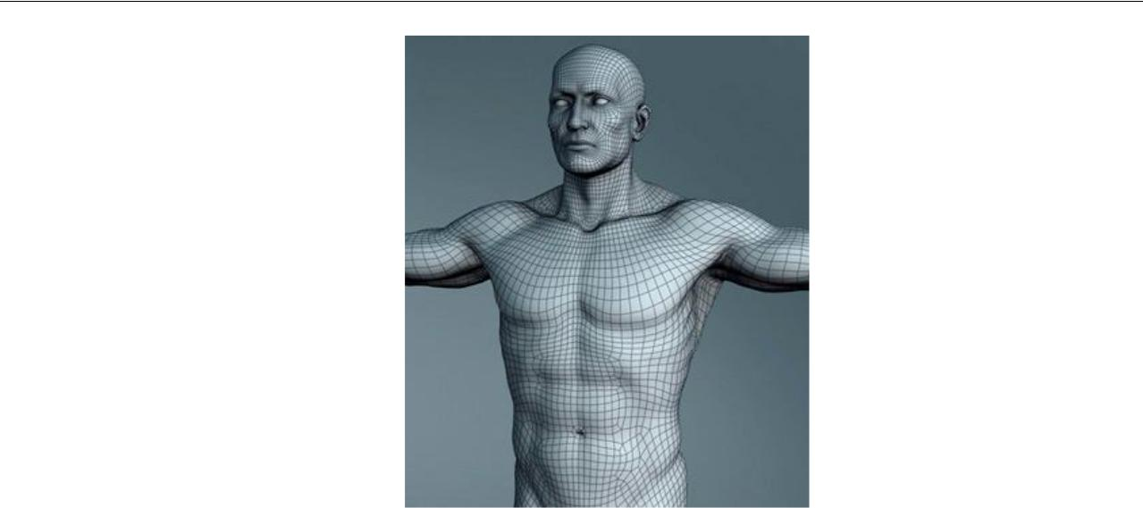

Hình 2-1. Mô hình 3D trong Y học
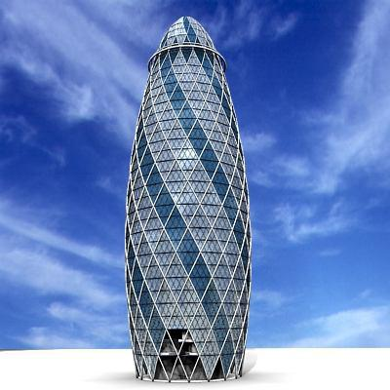

Hình 2-2. Mô hình 3D trong kiến trúc
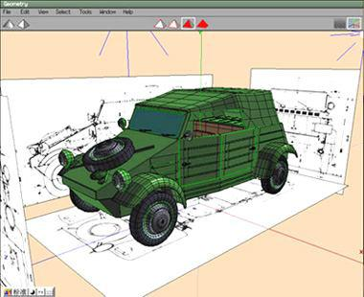

Hình 2-3. Mô hình 3D trong thiết kế đồ vật

Trang 7

Chương 2 CƠ SỞ LÝ THUYẾT VÀ CÔNG NGHỆ

2.3.2. Xây dựng mô hình 3D

Việc xây dựng các mô hình 3D có ý nghĩa rất lớn trong mô phỏng. Ngày nay có rất nhiều chuẩn định dạng file lưu trữ mô hình 3D của một đối tượng; trong đó có một số chuẩn file phổ biến, được cộng đồng chấp nhận như: .OBJ, .MAX, .3DS, .X… Việc xây dựng các mô hình 3D chính là từ những công cụ phát triển đồ họa hay công cụ lập trình, các kỹ sư tạo ra những mô hình 3D, và có thể ghi vào những chuẩn định dạng file mô tả mô hình 3D. Như phần giới thiệu về mô hình 3D đã trình bày, có ba phương pháp chính xây dựng các mô hình 3D:

Xây dựng bằng tay: Đây là phương pháp chính và phổ biến nhất hiện nay để xây dựng những mô hình 3D có cấu trúc phức tạp. Với sự trợ giúp của công nghệ, hiện nay có rất nhiều những công cụ phát triển tốt trợ giúp các kỹ sư trong việc xây dựng những mô hình 3D. Có thể kể tới một số công cụ phổ biến như: 3D MAX, 3D Explorer… Các kỹ sư có thể dễ dàng tạo ra những vật thể bằng cách ghép những thành phần cơ bản (như tam giác, đường thẳng…) với nhau. Không chỉ thế, những công cụ này còn trợ giúp việc tạo ra những chất liệu được phủ trên mặt vật thể, mô phỏng ánh sáng… khiến vật thể được mô phỏng trông “thật” hơn.
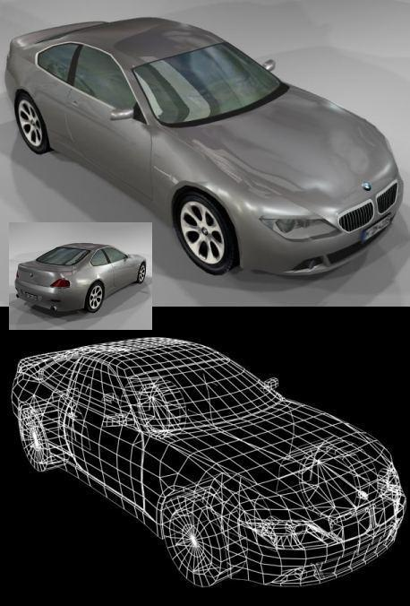

Hình 2-4. Mô hình 3D được xây dựng bằng tay, tập hợp những đường cơ bản

Trang 8

Chương 2 CƠ SỞ LÝ THUYẾT VÀ CÔNG NGHỆ

Xây dựng bằng thuật toán: Việc xây dựng các mô hình bằng thuật toán đã được sử dụng từ rất lâu và đạt được những thành công nhất định. Với phương pháp này, các mặt cong hay đường cong được tạo ra từ những tập hợp điểm, là kết quả của một hàm số với sự ràng buộc của ba chiều tọa độ và thời gian. Phương pháp này thường được sử dụng để tạo ra những mặt cong “có thể tính toán được” một cách tổng quát. Sự phức tạp của mặt cong thường tỉ lệ thuận với sự phức tạp của hàm số tạo nên mặt cong đó. Phương pháp sử dụng thuật toán thường cho tốc độ xử lý nhanh, mặt cong được tạo ra đa dạng chỉ với một số thay đổi nhỏ trong hàm số; tuy nhiên, rất khó để tìm ra một hàm số tổng quát để xây dựng mặt cong phức tạp, nên phương pháp này thường được sử dụng để xây dựng những mặt cong cơ bản như mô hình mô phỏng mặt sóng, bề mặt trái đất…
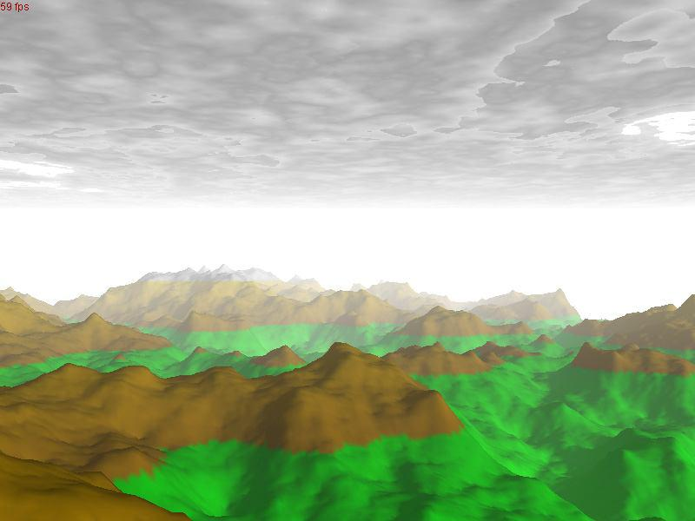

Hình 2-5. Hình ảnh mô phỏng mặt đất được tạo bởi tổ hợp hàm sin

Phương pháp quét: Đây là một phương pháp hiện đại và rất hiệu quả. Để xây dựng mô hình 3D, người ta đưa vật thể vào một máy quét ba chiều, máy quét này thực hiện việc chiếu các tia sáng, xác định vị trí tia bị cản, từ đó xác định hình dạng vật thể. Đây là phương pháp chính xác nhất để tạo ra mô hình vật thể; tuy nhiên, do sử dụng vật thể thực nên phương pháp này không thể sử dụng để tạo ra mô hình với những vật thể chưa được sản xuất hoặc những đối tượng không thể quét được như nước, mặt đất…

Trang 9

Chương 2 CƠ SỞ LÝ THUYẾT VÀ CÔNG NGHỆ

Trong giới hạn của khóa luận này, tôi sử dụng định dạng .X, một định dạng phổ biến để lưu trữ các mô hình 3D được xây dựng bằng tay. Định dạng .X là một định dạng lưu trữ những mô hình 3D khá phổ biến, được đề xuất bởi công ty Microsoft. Hiện tại, có rất nhiều hệ thống mô phỏng 3D sử dụng công nghệ DirectX, sử dụng định dạng này, được đề cập tới trong [12].

2.3.3. Hiển thị mô hình 3D

Để hiển thị các mô hình 3D, ta cần hiểu chính xác định dạng file lưu trữ mô hình 3D, từ đó, dữ liệu đọc vào được sử dụng để diễn tả hình ảnh [3].

Ngày nay, có rất nhiều thư viện cho phép chúng ta đưa vào một file lưu trữ mô hình 3D, thư viện này sẽ thực hiện việc đọc và hiển thị các mô hình này. Không chỉ thế, các thư viện mạnh còn cung cấp việc quản lý những mô hình đã đưa vào một cách tiện lợi và đồng nhất trong việc chiếu sáng, đổ bóng… của cả hệ thống.
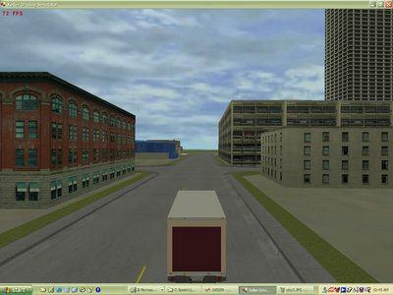

Hình 2-6. Hiển thị mô hình 3D

2.3.4 Di chuyển trong mô hình 3D

Việc di chuyển trong mô hình 3D giữ một vị trí quan trọng trong các hệ thống tương tác người dùng. Việc di chuyển trong mô hình 3D thực chất là di chuyển điểm nhìn, hiển thị trên màn hình. Trong không gian thực tế, chúng ta chỉ nhìn thấy và tiếp xúc được với bề mặt vật thể, tuy nhiên trong không gian mô phỏng, chúng ta hoàn toàn “nhìn thấy” được phía trong của mô hình vật thể. Chính vì thế, để mô phỏng một cách chính xác, chúng ta phải giải quyết vấn đề này. Có hai phương pháp đơn giản để ràng buộc điểm nhìn phải nằm ngoài mô hình vật thể:

Trang 10

Chương 2 CƠ SỞ LÝ THUYẾT VÀ CÔNG NGHỆ

Phương pháp sử dụng hình bao (bound cube): Phương pháp này dựa trên tư tưởng: Bất cứ mô hình 3D nào cũng có thể tìm ra một hình hộp chữ nhật chứa nó. Hình hộp này có thể tìm đơn giản bằng cách kết hợp các thành phần tọa độ x, y, z lớn nhất và nhỏ nhất trong các điểm của mô hình. Từ đó, thay vì kiểm tra điểm nhìn nằm trong mô hình vật thể, chúng ta kiểm tra điểm nhìn nằm trong hình bao của vật thể. Việc kiểm tra này khá đơn giản và được thực hiện nhanh chóng, tuy nhiên độ chính xác là không cao.
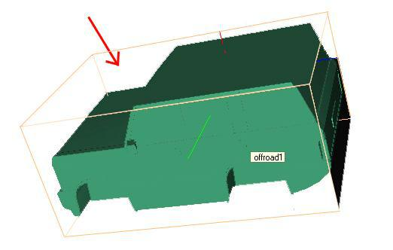

Hình 2-7. Kiểm tra điểm nhìn dựa vào hình bao của vật thể

Phương pháp sử dụng vec-tơ pháp tuyến: Đây là phương pháp chính xác để kiểm tra điểm nhìn có nằm trong mô hình 3D hay không. Do các mô hình
3D đều được lưu dưới dạng những thành phần cơ bản như tam giác, mặt phẳng… nên chúng ta dễ dàng xác định vec-tơ pháp tuyến của bề mặt mô hình, từ đó xác định được điểm nhìn có nằm trong vật thể hay không.
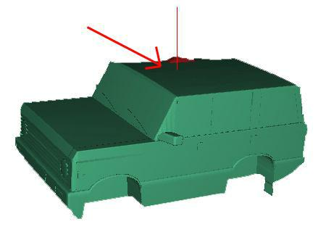

Hình 2-8. Kiểm tra điểm nhìn dựa vào vec-tơ pháp tuyến

Trang 11

Chương 2 CƠ SỞ LÝ THUYẾT VÀ CÔNG NGHỆ

2.3.5. Xác định vật trong khung nhìn

Một trong những khó khăn của việc mô phỏng nhà thông minh có tương tác với người dùng là nhận dạng vật thể đang hiển thị trong khung nhìn. Việc này có ý nghĩa rất lớn trong việc quyết định vật thể nào đang được lựa chọn, từ đó đưa ra những tương tác phù hợp với người dùng. Để giải quyết vấn đề này, chúng ta sử dụng ba khái niệm cơ bản của đồ họa 3D:

Điểm nhìn: Vị trí đặt quan sát. Vị trí này giống với vị trí chúng ta đứng khi quan sát một khung cảnh thực tế.

Hướng nhìn: Hướng quan sát.

Khoảng cách từ điểm nhìn tới vật thể.

Như vậy, một vật thể được coi là đang được lựa chọn (đang xuất hiện trong khung nhìn) khi nó nằm trên hướng nhìn và có khoảng cách tới điểm nhìn đủ nhỏ.
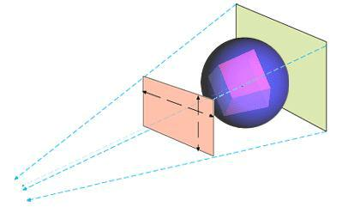

Hình 2-9. Điểm nhìn vật thể

2.4. SVM và bài toán nhận dạng

2.4.1. Bộ phân loại vector hỗ trợ - Support Vector Machine (SVM)

Đặc trưng cơ bản quyết định khả năng phân loại của một bộ phân loại là hiệu suất tổng quát hóa, hay là khả năng phân loại những dữ liệu mới dựa vào những tri thức đã tích lũy được trong quá trình huấn luyện.

Thuật toán huấn luyện được đánh giá là tốt nếu sau quá trình huấn luyện, hiệu suất tổng quát hóa của bộ phân loại nhận được cao. Hiệu suất tổng quát hóa phụ thuộc vào hai tham số là sai số huấn luyện và năng lực của máy học. Trong đó sai số huấn luyện là tỷ lệ lỗi phân loại trên tập dữ liệu huấn luyện. Còn năng lực của máy học

Trang 12

Chương 2 CƠ SỞ LÝ THUYẾT VÀ CÔNG NGHỆ

được xác định bằng kích thước Vapnik – Chervonenkis (kích thước VC). Kích thước VC là một khái niệm quan trọng đối với một họ hàm phân tách (hay là bộ phân loại). Đại lượng này được xác định bằng số điểm cực đại mà họ hàm có thể phân tách hoàn toàn trong không gian đối tượng. Một bộ phân loại tốt là bộ phân loại có năng lực thấp nhất (có nghĩa là đơn giản nhất) và đảm bảo sai số huấn luyện nhỏ.

Phương pháp SVM được xây dựng dựa trên ý tưởng này. Xét bài toán phân loại đơn giản nhất – phân loại hai phân lớp với tập dữ liệu mẫu:

{(x_{i}, y_{i}) | i = 1, 2,.. , N, x_{i}, y_{i} € Rm }

Trong đó mẫu là các vector đối tượng được phân loại thành các mẫu dương và mẫu âm:

Các mẫu dương là các mẫu x_{i} thuộc lĩnh vực quan tâm và được gán nhãn y_{i} = 1.

Các mẫu âm là các mẫu x_{i} không thuộc lĩnh vực quan tâm và được gán nhãn y_{i} = −1.
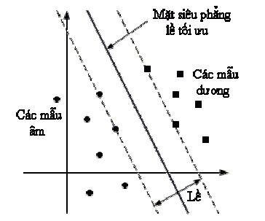

Hình 2-10. Mặt siêu phẳng tách các mẫu dương khỏi các mẫu âm.

Trong trường hợp này, bộ phân loại SVM là mặt siêu phẳng phân tách các mẫu dương khỏi các mẫu âm với độ chênh lệch cực đại, trong đó độ chênh lệch – còn gọi là lề (margin) xác định bằng khoảng cách giữa các mẫu dương và các mẫu âm gần mặt siêu phẳng nhất (Hình 10). Mặt siêu phẳng này được gọi là mặt siêu phẳng lề tối ưu.

Các mặt siêu phẳng trong không gian đối tượng có phương trình là (w^T)x + b = 0, trong đó w là vector trọng số, b là độ dịch. Khi thay đổi w và b, hướng và khoảng cách từ gốc tọa độ đến mặt siêu phẳng thay đổi.

Bộ phân loại SVM được định nghĩa như sau:

Trang 13

Chương 2 CƠ SỞ LÝ THUYẾT VÀ CÔNG NGHỆ

f(x) = sign((w^{T})x + b) (1)

Trong đó:

sign(z) = +1 nếu z ≥ 0.

sign(z) = −1 nếu z < 0.

Nếu f(x) = +1 thì x thuộc về lớp dương (lĩnh vực được quan tâm), và ngược lại, nếu f(x) = −1 thì x thuộc về lớp âm (các lĩnh vực khác).

Máy học SVM là một họ các mặt siêu phẳng phụ thuộc vào các tham số w và b. Mục tiêu của phương pháp SVM là ước lượng w và b để cực đại hóa lề giữa các lớp dữ liệu dương và âm. Các giá trị khác nhau của lề cho ta các họ mặt siêu phẳng khác nhau, và lề càng lớn thì năng lực của máy học càng giảm. Như vậy, cực đại hóa lề thực chất là việc tìm một máy học có năng lực nhỏ nhất. Quá trình phân loại là tối ưu khi sai số phân loại là cực tiểu.

Nếu tập dữ liệu huấn luyện là khả tách tuyến tính, ta có các ràng buộc sau:

(w^{T}) x_{i} + b ≥ +1 nếu y_{i} = +1 (2)

(w^{T}) x_{i} + b ≤ −1 nếu y_{i} = −1 (3)

Hai mặt siêu phẳng có phương trình là (w^{T})x + b = ±1 được gọi là các mặt siêu phẳng hỗ trợ (các đường nét đứt trên hình 10).

Để xây dựng một mặt siêu phẳng lề tối ưu, ta phải giải bài toán quy hoạch toàn phương sau:

Cực đại hóa:

N |  | 1 | N | N
i |  | 1 | _{i j} y_{i} y _{j} x_{i}^{T} x_{j} (4)
i 1 |  | ² i 1 |  | j 1
Với các ràng buộc:

_{i} 0 (5)

N

_{i} y_{i} 0 (6)

  - 1

Trong đó các hệ số Lagrange αi, i = 1, 2,..., N, là các biến cần được tối ưu hóa.

Vector w sẽ được tính từ các nghiệm của bài toán toàn phương nói trên như sau:

Trang 14

Chương 2 CƠ SỞ LÝ THUYẾT VÀ CÔNG NGHỆ

N

- _{i} y _{i} x_{i} (7) i 0

Để xác định độ dịch b, ta chọn một mẫu xi sao cho với αi > 0, sau đó sử dụng điều kiện Karush–Kuhn–Tucker (KKT) như sau:

 | (w | T |  | 0 | (8)
i ^{y}i | (w |  | x_{i} b) 1 | 0 | (8)
Các mẫu x_{i} tương ứng với α_{i} > 0 là những mẫu nằm gần mặt siêu phẳng quyết định nhất (thỏa mãn dấu đẳng thức trong (2), (3)) và được gọi là các vector hỗ trợ. Những vector hỗ trợ là những thành phần quan trọng nhất của tập dữ liệu huấn luyện. Bởi vì nếu chỉ có các vector hỗ trợ, ta vẫn có thể xây dựng mặt siêu phẳng lề tối ưu như khi có một tập dữ liệu huấn luyện đầy đủ.

Nếu tập dữ liệu huấn luyện không khả tách tuyến tính thì ta có thể giải quyết theo hai cách. Cách thứ nhất sử dụng một mặt siêu phẳng lề mềm, nghĩa là cho phép một số mẫu huấn luyện nằm về phía sai của mặt siêu phẳng phân tách hoặc vẫn ở vị trí đúng nhưng rơi vào vùng giữa mặt siêu phẳng phân tách và mặt siêu phẳng hỗ trợ tương ứng. Trong trường hợp này, các hệ số Lagrange của bài toán quy hoạch toàn phương có thêm một cận trên C dương – tham số do người sử dụng lựa chọn. Tham số này tương ứng với giá trị phạt đối với các mẫu bị phân loại sai.

Cách thứ hai sử dụng một ánh xạ phi tuyến Φ để ánh xạ các điểm dữ liệu đầu vào sang một không gian mới có số chiều cao hơn. Trong không gian này, các điểm dữ liệu trở thành khả tách tuyến tính, hoặc có thể phân tách với ít lỗi hơn so với trường hợp sử dụng không gian ban đầu. Một mặt quyết định tuyến tính trong không gian mới sẽ tương ứng với m ột mặt quyết định phi tuyến trong không gian ban đầu. Khi đó, bài toán quy hoạch toàn phương ban đầu sẽ trở thành:

Cực đại hóa:

N |  | 1 | N | N
i |  | 1 | _{i j} y_{i} y _{j} k ( x_{i} x_{j} ) (9)
i 1 |  | ² i 1 |  | j 1
Với các ràng buộc:

k ( x , x | ) ( x ) ^{T} ( x |  | ) 0 | i | C (10)
i j | i | j |  | i

N

_{i} y_{i} 0 (11)

  - 1

Trong đó k là một hàm nhân thỏa mãn:

Trang 15

Chương 2 CƠ SỞ LÝ THUYẾT VÀ CÔNG NGHỆ

k ( x , x | j | ) ( x ) ^{T} ( x | j | ) (12)
i | j | i | j

Với việc dùng một hàm nhân, ta không cần biết rõ về ánh xạ Φ. Hơn nữa, bằng cách chọn một nhân phù hợp, ta có thể xây dựng được nhiều bộ phân loại khác nhau. Chẳng hạn, nhân đa thức k(x_{i}, x_{j}) = ((x_{i}^{T}) x_{j} + 1)^{p} dẫn đến bộ phân loại đa thức, nhân Gaussian k(x_{i}, x_{j}) = exp(−γ||xi − xj||²) dẫn đến bộ phân loại RBF (Radial Basis Functions), và nhân sigmoid k(x_{i}, x_{j}) = tanh(κ(x_{i}^{T}) x_{j} + δ), trong đó tanh là hàm tang hyperbol, dẫn tới mạng nơron sigmoid hai lớp (một lớp nơron ẩn và một nơron đầu ra). Tuy nhiên, một ưu điểm của cách huấn luyện SVM so với các cách huấn luyện khác là hầu hết các tham số của máy học được xác định một cách tự động trong quá trình huấn luyện.

2.4.2. SVM và bài toán nhận dạng

Từ lý thuyết về SVM ở trên ta có thể thấy điểm mạnh và khả năng áp dụng của nó vào bài toán nhận dạng tín hiệu. Một cách tổng quát, ta có thể được mô tả việc áp dụng SVM trong bài toán nhận dạng và phân loại tín hiệu như sau:

Trích chọn đặc trưng: Dựa vào tín hiệu đầu vào cũng như đặc điểm của các lớp cần phân loại ta lựa chọn những yếu tố mang tính đặc trưng cho từng lớp. Các yếu tố này sẽ được lưu dưới dạng một vectơ đặc trưng cho mỗi mẫu

Xây dựng bộ huấn luyện: Từ các mẫu và đặc trưng của từng lớp, ta xây dựng một bộ phân loại sử dụng SVM.

Xây dựng bộ kiểm thử: Sau khi đã có được bộ phân loại ta xây dựng một hàm cho phép nhận vào vecto đặc trưng của một mẫu mới bất kỳ và đưa ra lớp của nó.

2.5. Các giao thức và mô hình kết nối

Do hệ thống phải kết nối tới PPC, nên việc lựa chọn, sử dụng giao thức kết nối và truyền tín hiện với PPC là việc rất quan trọng. Trong phạm vi đề tài này, tôi nghiên cứu, đánh giá hai giao thức kết nối chính là Wirless B/G và Bluetooth, từ đó chọn ra một giao thức kết nối và truyền tín hiệu sử dụng cho chương trình.

2.5.1. Giao thức Bluetooth

Trang 16

Chương 2 CƠ SỞ LÝ THUYẾT VÀ CÔNG NGHỆ

2.5.1.1. Giới thiệu giao thức Bluetooth

Bluetooth là một đặc tả công nghiệp cho truyền thông không dây tầm gần giữa các thiết bị điện tử. Công nghệ này hỗ trợ việc truyền dữ liệu qua các khoảng cách ngắn giữa các thiết bị di động và cố định, tạo nên các mạng cá nhân không dây (Wireless Personal Area Network-PANs).

Bluetooth có thể đạt được tốc độ truyền dữ liệu 1Mb/s. Bluetooth hỗ trợ tốc độ truyền tải dữ liệu lên tới 720 Kbps trong phạm vi 10 m–100 m. Khác với kết nối hồng ngoại (IrDA), kết nối Bluetooth là vô hướng và sử dụng giải tần 2,4 GHz.

Đặc tả Bluetooth được phát triển đầu tiên bởi Ericsson (hiện nay là Sony Ericsson và Ericsson Mobile Platforms), và sau đó được chuẩn hoá bởi Bluetooth Special Interest Group (SIG).

2.5.1.2. Giao thức nền OBEX

OBEX (OBject EXchange) là giao thức trao đổi dữ liệu giữa các thiết bị dùng cổng hồng ngoại được hiệp hội IrDA (Infrared Data Association) đưa ra lần đầu tiên năm 1997.

Ban đầu, giao thức này chỉ giới hạn cho các thiết bị sử dụng môi trường ánh sáng hồng ngoại, nhưng rất nhanh sau đó nó được tổ chức Bluetooth SIG (Bluetooth Special Interest Group) đưa vào hầu hết các thiết bị Bluetooth của mình.

Cũng giống như các giao thức khác, giao thức OBEX được xây dựng trên nền mô hình OSI (Open Systems Interconnection) bao gồm hai thành phần chính:

OBEX session protocol (giao thức phiên OBEX): mô tả cấu trúc gói tin trong phiên làm việc giữa hai thiết bị.

OBEX application framework: tập các dịch vụ OBEX cung cấp cho các ứng dụng đầu cuối như truyền file, in ảnh...

Trang 17

Chương 2 CƠ SỞ LÝ THUYẾT VÀ CÔNG NGHỆ
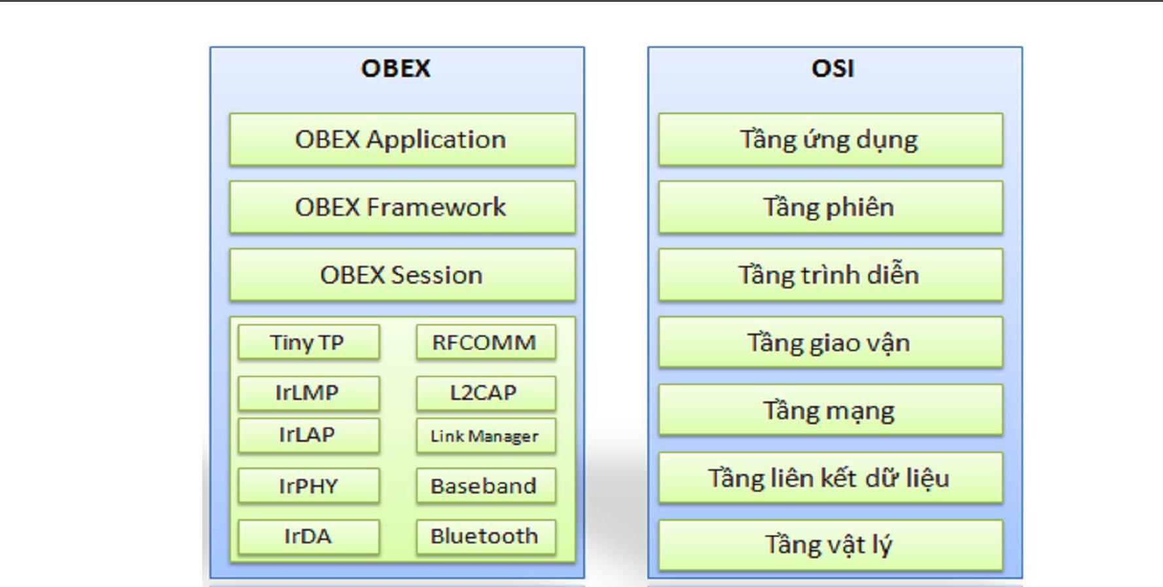

Hình 2-11. Giao thức OBEX

2.5.2. Giao thức Wirless B/G

2.5.2.1. Giới thiệu giao thức Wirless B/G

WLAN là một loại mạng máy tính nhưng việc kết nối giữa các thành phần trong mạng không sử dụng các loại cáp như một mạng thông thường, môi trường truyền thông của các thành phần trong mạng là không khí. Các thành phần trong mạng sử dụng sóng điện từ để truyền thông với nhau.

Công nghệ WLAN lần đầu tiên xuất hiện vào cuối năm 1990, khi những nhà sản xuất giới thiệu những sản phẩm hoạt động trong băng tần 900Mhz. Những giải pháp này (không được thống nhất giữa các nhà sản xuất) cung cấp tốc độ truyền dữ liệu 1Mbps, thấp hơn nhiều so với tốc độ 10Mbps của hầu hết các mạng sử dụng cáp hiện thời.

Năm 2003, IEEE công bố thêm một sự cải tiến là chuẩn 802.11G mà có thể truyền nhận thông tin ở cả hai dãy tần 2.4Ghz và 5Ghz và có thể nâng tốc độ truyền dữ liệu lên đến 54Mbps. Thêm vào đó, những sản phẩm áp dụng 802.11G cũng có thể tương thích ngược với các thiết bị chuẩn 802.11B. Hiện nay chuẩn 802.11G đã đạt đến tốc độ 108Mbps-300Mbps.

2.5.2.2. Mô hình kết nối cơ sở (Basic service sets (BSSs))

Mô hình kết nối cơ sở bao gồm các điểm truy nhập AP (Access Point) gắn với mạng đường trục hữu tuyến và giao tiếp với các thiết bị di động trong vùng phủ sóng của một cell. AP đóng vai trò điều khiển cell và điều khiển lưu lượng tới mạng. Các

Trang 18

Chương 2 CƠ SỞ LÝ THUYẾT VÀ CÔNG NGHỆ

thiết bị di động không giao tiếp trực tiếp với nhau mà giao tiếp với các AP. Các cell có thể chồng lấn lên nhau khoảng 10-15 % cho phép các trạm di động có thể di chuyển mà không bị mất kết nối vô tuyến và cung cấp vùng phủ sóng với chi phí thấp nhất. Các trạm di động sẽ chọn AP tốt nhất để kết nối. Một điểm truy nhập nằm ở trung tâm có thể điều khiển và phân phối truy nhập cho các nút tranh chấp, cung cấp truy nhập phù hợp với mạng đường trục, ấn định các địa chỉ và các mức ưu tiên, giám sát lưu lượng mạng, quản lý chuyển đi các gói và duy trì theo dõi cấu hình mạng. Tuy nhiên giao thức đa truy nhập tập trung không cho phép các nút di động truyền trực tiếp tới nút khác nằm trong cùng vùng với điểm truy nhập như trong cấu hình mạng WLAN độc lập. Trong trường hợp này, mỗi gói sẽ phải được phát đi 2 lần (từ nút phát gốc và sau đó là điểm truy nhập) trước khi nó tới nút đích, quá trình này sẽ làm giảm hiệu quả truyền dẫn và tăng trễ truyền dẫn.
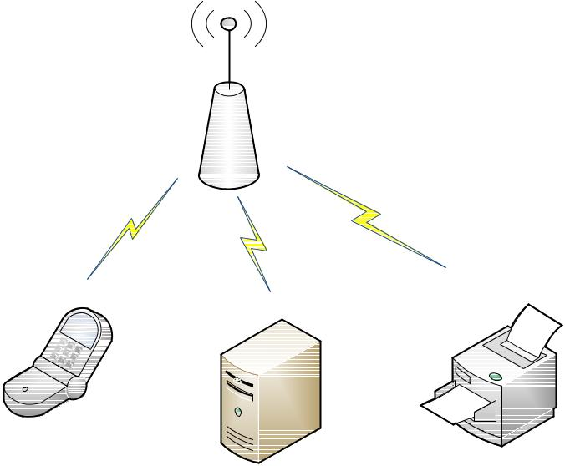

Hình 2-12. Mô hình mạng cơ sở

2.5.2.3. Mô hình kết nối Ad-hoc (Independent Basic Service sets (BSSs))

Trong mô hình kết nối ad-hoc, các nút di động(máy tính có hỗ trợ card mạng không dây) tập trung lại trong một không gian nhỏ để hình thành nên kết nối ngang cấp (peer-to-peer) giữa chúng. Các nút di động có card mạng wireless là chúng có thể trao đổi thông tin trực tiếp với nhau, không cần phải quản trị mạng. Vì các mạng ad-hoc này có thể thực hiện nhanh và dễ dàng nên chúng thường được thiết lập mà không cần một công cụ hay kỹ năng đặc biệt nào vì vậy nó rất thích hợp để sử dụng trong các hội nghị thương mại hoặc trong các nhóm làm việc tạm thời. Tuy nhiên chúng có thể có những nhược điểm về vùng phủ sóng bị giới hạn, mọi người sử dụng đều phải nghe được lẫn nhau.

Trang 19
Chương 2 CƠ SỞ LÝ THUYẾT VÀ CÔNG NGHỆ
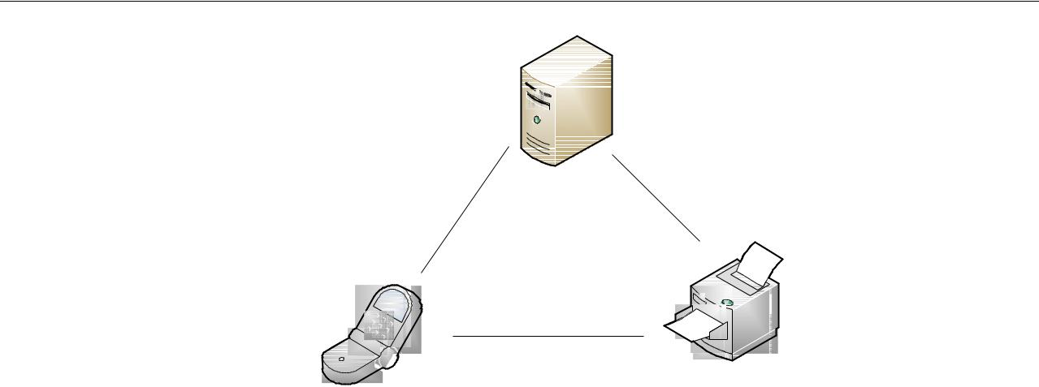

Hình 2-13. Mô hình mạng Ad-hoc

Trang 20

Chương 3 XÂY DỰNG HỆ THỐNG GIÁM SÁT VÀ ĐIỀU KHIỂN NHÀ THÔNG MINH

Chương 3 XÂY DỰNG HỆ THỐNG GIÁM SÁT VÀ ĐIỀU KHIÊN NHÀ THÔNG MINH – MÔ PHỎNG 3D

3.1. Mô tả bài toán

Như chương 2: Cơ sở lý thuyết và công nghệ đã đề cập, một hệ thống nhà thông minh bao gồm nhiều thành phần, tổng hợp lại, hệ thống nhà thông minh có hai thành phần chính:

Thành phần hữu hình: Những đồ vật có thể tương tác được như: điều hòa, tủ lạnh, tivi…

Thành phần vô hình: Những thành phần nhận biết được như: nhiệt độ, độ ẩm… môi trường.

Trong phạm vi đề tài này, chúng tôi nghiên cứu việc xây dựng một hệ thống giám sát và điều khiển nhà thông minh – mô phỏng 3D như một môi trường giả lập việc tương tác với hệ thống nhà thông minh. Như vậy, phạm vi đề tài nhỏ là: Xây dựng hệ thống mô phỏng nhà thông minh bao với những tính năng:

Thể hiện, mô phỏng ngôi nhà thông minh và những đồ vật. Cho phép người dùng tương tác, điều khiển qua PPC.
Cho phép người dùng điều khiển các thành phần trong nhà với những đặc trưng riêng của từng vật dụng.

Kết quả của đề tài phải đưa ra giải pháp và xây dựng được chương trình với những tính năng trên.

3.2. Giải quyết các vấn đề kỹ thuật

Với đặc trưng hệ thống, xây dựng mô hình mô phỏng nhà thông minh trên tư tưởng hệ thống tính toán khắp nơi, hệ thống phải giải quyết những vấn đề kỹ thuật sau:

Xây dựng, hiển thị tốt mô hình 3D nhà thông minh.

Có khả năng kết nối với PPC, cho phép người dùng kết nối, theo dõi và

điều khiển mô hình thông qua PPC.

Nhận dạng được hành động người dùng trên PPC, từ đó đưa ra những lệnh điều khiển tương ứng.

Trang 21

Chương 3 XÂY DỰNG HỆ THỐNG GIÁM SÁT VÀ ĐIỀU KHIỂN NHÀ THÔNG MINH

Do thời gian xây dựng hệ thống không nhiều, tư tưởng chung để giải quyết những vấn đề kỹ thuật là sử dụng những thư viện có sẵn, kết hợp những thư viện này với nhau một cách hợp lý và phù hợp với mô hình đề ra.

3.2.1. Hiển thị mô hình 3D

Trong đề tài này, tôi sử dụng thành phần hiển thị mô hình 3D của thư viện TrueVision3D, được phát triển bởi công ty TrueVision3D, LLC. TrueVision3D là một thư viện mạnh, cung cấp cho người dùng khả năng đọc những định dạng file lưu trữ mô hình 3D một cách thuận tiện, cũng như quản lý những mô hình, ánh sáng… của cả hệ thống.
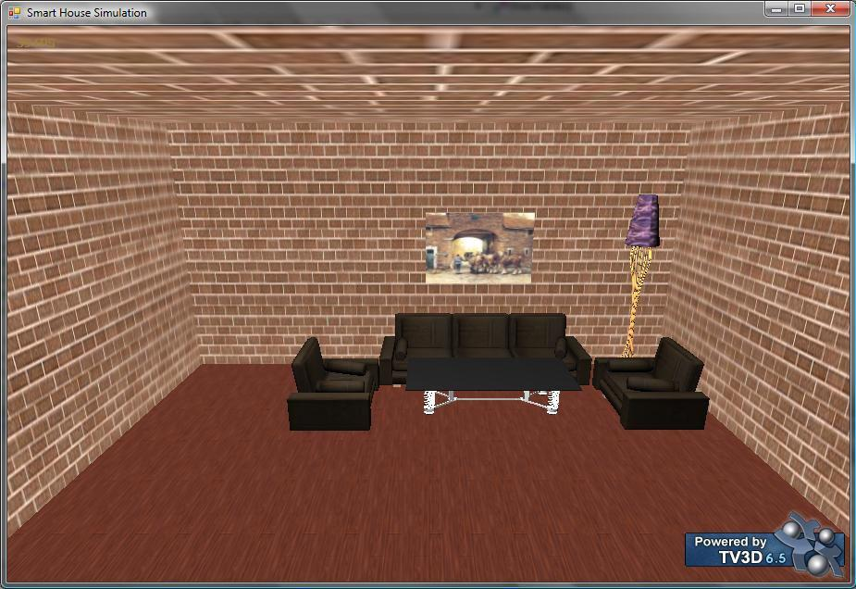

Hình 3-1. Hiển thị mô hình 3D sử dụng TrueVision3D

3.2.2. Định nghĩa và nhận dạng hành động người dùng

Với một hệ thống tương tác với người dùng, việc định nghĩa những hành động người dùng là một điều quan trọng. Một hệ thống tương tác với người dùng qua PPC lại có đặc trưng riêng vì PPC có ưu điểm với màn hình cảm ứng lớn nhưng lại không có bàn phím tiện lợi. Vì thế, trong đề tài này, tôi sử dụng việc định nghĩa những hành động người dùng bằng các nét vẽ trên màn hình cảm ứng. Vấn đề cần giải quyết là:

Định nghĩa được hành động của người dùng thực hiện trên màn hình PPC.

Trang 22

Chương 3 XÂY DỰNG HỆ THỐNG GIÁM SÁT VÀ ĐIỀU KHIỂN NHÀ THÔNG MINH

Từ nét vẽ của người dùng, hệ thống cần nhận dạng nét vẽ đó, chuyển thành những lệnh tương ứng.

3.2.2.1. Định nghĩa hành động người dùng

Vấn đề định nghĩa hành động người dùng được thực hiện khá đơn giản, bảng sau mô tả hành động người dùng tương ứng với những lệnh được thực hiện:

Bảng 3-1. Định nghĩa hành động người dùng

STT |  |  |  | Tính năng |  |  |  |  | Hành động
1 |  |  | Di | chuyển | khung | nhìn | sang |  | Vẽ một nét thẳng từ trái sang
1 |  |  | trái. |  |  |  |  |  | phải trên màn hình PPC.
2 |  |  | Di | chuyển | khung | nhìn | sang |  | Vẽ một nét thẳng từ phải sang
2 |  |  | phải. |  |  |  |  |  | trái trên màn hình PPC.
3 |  |  | Di | chuyển | khung | nhìn | lên |  | Vẽ một nét thẳng từ dưới lên
3 |  |  | trên. |  |  |  |  |  | trên trên màn hình PPC.
4 |  |  | Di chuyển khung nhìn xuống |  |  |  |  |  | Vẽ một nét thẳng từ trên xuống
4 |  |  | dưới. |  |  |  |  |  | dưới trên màn hình PPC.

Với những hành động này, người dùng cảm thấy thân thiện với hệ thống. Hiện tại, 100% phần mềm viết cho PPC có màn hình cảm ứng đều định nghĩa các lệnh tương ứng với hành động này.

3.2.2.2. Nhận dạng hành động người dùng

Để giải quyết vấn đề nhận dạng hành động, tôi sử dụng thư viện Zinnia tích hợp với hệ thống. Zinna là một thư viện mã nguồn mở sử dụng thuật toán SVM trong việc nhận dạng tiếng Nhật. Với một vài sửa đổi trong mã nguồn chương trình, thư viện cho phép chúng ta nhận dạng những hành động được định nghĩa. Do sử dụng thuật toán SVM, thư viện Zinnia cho phép thực hiện:

Trích chọn đặc trưng: Dựa vào tín hiệu đầu vào cũng như đặc điểm của các lớp cần phân loại ta lựa chọn những yếu tố mang tính đặc trưng cho từng lớp. Các yếu tố này sẽ được lưu dưới dạng một vecto đặc trưng cho mỗi mẫu

Trang 23

Chương 3 XÂY DỰNG HỆ THỐNG GIÁM SÁT VÀ ĐIỀU KHIỂN NHÀ THÔNG MINH

Xây dựng bộ huấn luyện: Từ các mẫu và đặc trưng của từng lớp, ta xây dựng một bộ phân loại sử dụng SVM.

Xây dựng bộ kiểm thử: Sau khi đã có được bộ phân loại ta xây dựng một hàm cho phép nhận vào vectơ đặc trưng của một mẫu mới bất kỳ và đưa ra lớp của nó.

3.2.3. Tương tác với PPC

Để giải quyết vấn đề kết nối và truyền dữ liệu giữa PC và PPC, nhóm có hai lựa chọn là sử dụng giao thức Bluetooth hoặc Wirless B/G. Sau khi nghiên cứu trên các tính chất của Wireless B/G và Bluetooth, chúng tôi có so sánh:

Bảng 3-2. Bảng so sánh Wireless B/G và Bluetooth

STT |  | Tiêu chí | Wireless | Bluetooth
 | Sử | dụng điển | Phiên bản không dây của | Thay thế cáp cá nhân
 | hình | (Typical | chuẩn Ethernet | (wireless USB) cho nhiều
1 | usage) |  | (wirelessEthernet), chỉ thay | ứng dụng khác nhau.
1 |  |  | thế cáp cho truy cập mạng | Truy cập mạng không
 |  |  | LAN. Truy cập mạng không | dây với khoảng cách
 |  |  | dây với khoảng cách dài. | trung bình.
 | Băng thông |  | 11 Mbps, chia sẻ. | 1 Mbps, chia sẻ.
2 |  |  | 2 đến 3 Mbps với WEP. | Version 1.1 và 1.2 là
2 |  |  |  | 723.1 Kbps, version 2.0
 |  |  |  | là 2.1 Mbps, thấp hơn
 |  |  |  | khi bị nhiễu.
3 | Nhiễu |  | Các thiết bị sử dụng sóng | Các thiết bị sử dụng sóng
3 |  |  | radio khác, các vật liệu xây | radio khác, các vật liệu
 |  |  | dựng, trang thiết bị. | xây dựng, trang thiết bị.
 | Bảo mật |  | Không an toàn nếu | Bảo mật thấp. Liên kết
 |  |  | không bảo vệ tốt. Cần giải | được thiết lập ở mức độ
4 |  |  | quyết những trục trặc của | sự thẩm định quyền
4 |  |  | mạng, truy cập bất hợp pháp, | (authentication). Khó
 |  |  | hi-jacking, | khăn hơn cho traffic
 |  |  | "Đánh hơi mạng" (hay còn gọi | sniffing. Vẫn còn phụ
 |  |  | là dò tìm lỗ hổng mạng thông | thuộc vào sự thẩm định

Trang 24

Chương 3 XÂY DỰNG HỆ THỐNG GIÁM SÁT VÀ ĐIỀU KHIỂN NHÀ THÔNG MINH

 |  |  |  | qua việc dò tuần tự các gói tin | quyền ở cấp độ ứng dụng
 |  |  |  | ở cổng mạng khác nhau), đánh | và sự mật hoá.
 |  |  |  | cắp phiên làm việc và truy cập
 |  |  |  | trái
 |  |  |  | phép. Liên kết mức độ WEP
 |  |  |  | dễ bị bẻ gãy. Tin cậy
 |  |  |  | vào những truy cập ở
 |  |  |  | cấp độ ứng dụng và sự
 |  |  |  | mật hoá.
 |  | Tiêu thụ | năng | Khá cao. | Thấp.
 | 5 | lượng |  | Thời gian sử dụng pin rất ngắn
 | 5 |  |  | do tiêu thụ nhiều năng lượng
 |  |  |  | và duy trì kết nối.
 | 6 | Khoảng cách |  | 200 m - 11 Mbps. | 30 m-100 m
 | 6 | (ngoài trời) |  | 500 m - 1 Mbps.
 | 7 | Khoảng cách |  | 40 m - 11 Mbps. | 10 m-30 m.
 | 7 | (trong nhà) |  | 100 m - 1 Mbps.
 | 8 | Số kênh |  | 11 DSSS. | 79
 | 8 |  |  | 79—FHSS.
 | 9 | Năng | lượng | 20 dBm—FHSS. | 20 dBm
 | 9 | truyền |  | 30 dBm—DSSS.
 |  | tối đa
 | 10 | Tần số |  | 2.4GHz -b/g | 2.4GHz
 | 10 |  |  | 5.8GHz – a
 | 11 | Giá thành |  | Cao | Thấp
 |  | Thiết bị hỗ trợ |  | Hỗ trợ trong một số | Hỗ trợ trong laptop hiện
 |  |  |  | laptop hiện đại, PDA: | đại, nhiều điện thoại di
 | 12 |  |  | đòi external H/W card, | động, PDA, thiết bị điện
 | 12 |  |  | Notebook computer, | tử, thiết bị tự động trong
 |  |  |  | desktop computer, | công nghiệp và văn
 |  |  |  | server. | phòng
 |  | Vị trí sử dụng |  | Ở trong tầm hoạt động | Bất cứ nơi nào có ít nhất
 |  |  |  | của các thiết bị WLAN, | 2 thiết bị Bluetooth.
 |  |  |  | thường là trong các toà
 |  |  |  | Trang 25

Chương 3 XÂY DỰNG HỆ THỐNG GIÁM SÁT VÀ ĐIỀU KHIỂN NHÀ THÔNG MINH

 |  | nhà.
 | Số thiết bị có thể | Nhiều, chia sẻ. | Tối đa 8, chia sẻ.
13 | truy cập đồng | IP&P2P. | P2P.
 | thời

Do các thành phần hệ thống trên PC và PPC phải thường xuyên trao đổi dữ liệu với nhau, nên yếu tố tốc độ và kết nối với khoảng cách xa là tiêu chí đầu tiên. Sau khi đánh giá lựa chọn, trong thời điểm hiện tại, tôi sử dụng giao thức kết nối và truyền tín hiệu là Wirless B/G.

Hơn nữa, do giao thức Wirless B/G được hỗ trợ rất nhiều trong thư viện .NET trên hệ điều hành Windows Mobile, việc cài đặt chương trình trở nên đơn giản hơn rất nhiều.

3.3. Các thành phần hệ thống

3.3.1. Mô hình hệ thống

Hệ thống được xây dựng bao gồm nhiều thành phần, có tương tác với nhau; hơn nữa, lại do nhiều sinh viên cùng thực hiện, nên việc tách biệt các thành phần là điều rất quan trọng. Hiện tại, hệ thống được phân thành hai thành phần lớn:

Thành phần điều khiển trên PPC.

Thành phần mô phỏng nhà thông minh trên PC.

Trang 26

Chương 3 XÂY DỰNG HỆ THỐNG GIÁM SÁT VÀ ĐIỀU KHIỂN NHÀ THÔNG MINH
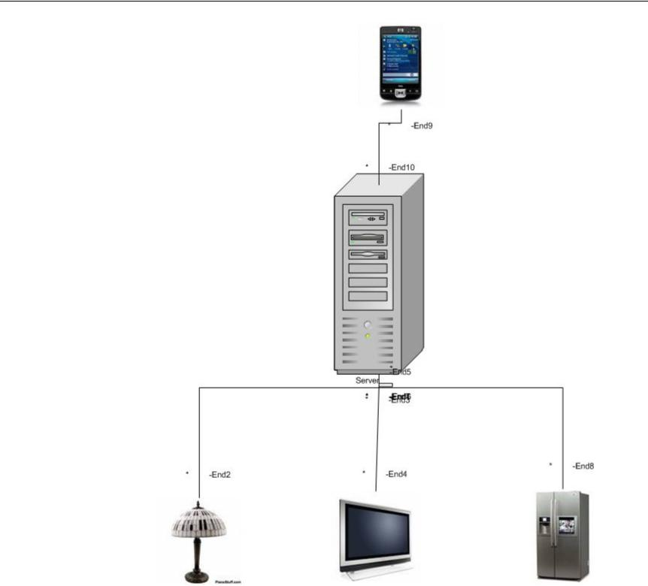

Hình 3-2. Mô hình hệ thống

Trang 27

Chương 3 XÂY DỰNG HỆ THỐNG GIÁM SÁT VÀ ĐIỀU KHIỂN NHÀ THÔNG MINH
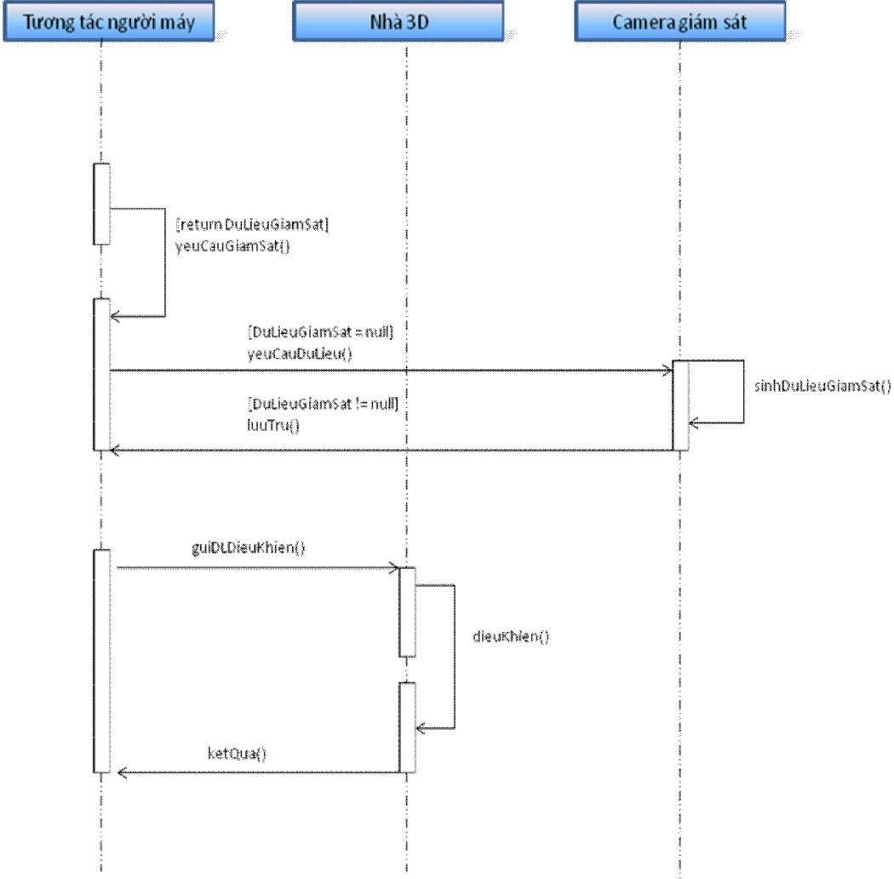

Hình 3-3. Luồng dữ liệu hệ thống

3.3.2. Các thành phần

Thành phần mô phỏng trên PC nắm vai trò quan trọng trong hệ thống. Để hệ thống dễ dàng cài đặt và có thể mở rộng các tính năng sau này, cần có sự phân tách tốt. Dựa trên mô hình hệ thống trên, chương trình trên PC được chia thành nhiều thành phần riêng biệt, mỗi thành phần thực hiện một chức năng chính, đảm bảo các tiêu chí:

Độc lập cao. Các thành phần phải được kết nối lỏng lẻo, dễ dàng thay thế bằng những thành phần khác khi chương trình phát triển sau này.

Có khả năng sử dụng lại. Mỗi thành phần chỉ thực hiện một vài chức năng cơ bản và kết nối lỏng lẻo với nhau nên có thể sử dụng lại khi chương trình phát triển sau này, cũng như sử dụng cho một ứng dụng tương tự.

Trang 28

Chương 3 XÂY DỰNG HỆ THỐNG GIÁM SÁT VÀ ĐIỀU KHIỂN NHÀ THÔNG MINH
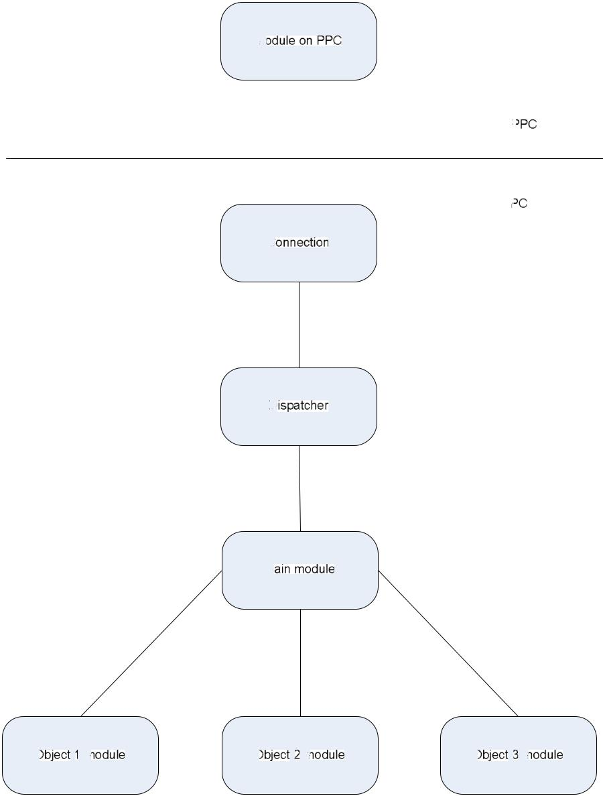

Hình 3-4. Mô hình thành phần hệ thống

3.3.2.1. Thành phần thông điệp (Message)

a. Mô tả thành phần

Thành phần Message mô tả cấu trúc thông điệp trao đổi giữa PC và PPC.

Trang 29

Chương 3 XÂY DỰNG HỆ THỐNG GIÁM SÁT VÀ ĐIỀU KHIỂN NHÀ THÔNG MINH

- Các thuộc tính chính

- Các hàm chính

3.3.2.2. Thành phần giao thức (Protocol)

a. Mô tả thành phần

Thành phần giao thức (Protocol) là một giao diện (interface), mô tả cách thức truyền dữ liệu qua mạng với một giao thức kết nối. Hiện tại, hệ thống sử dụng hai loại giao thức kết nối là Bluetooth và Wireless nên có hai thành phần là cài đặt trực tiếp của thành phần Protocol cho từng loại giao thức cụ thể:

BluetoothProtocol WirelessProtocol

- Các thuộc tính chính

PPCAddress: Địa chỉ của PC mà PC giữ kết nối.

Message: Thông điệp trao đổi với PPC.

- Các hàm chính

SetMessage(Message): Thiết lập thông điệp.

GetMessage(): Lấy thông điệp.

Send(): Gửi thông điệp tới PPC.

Recive(): Nhận thông điệp từ PPC.

Connect(): Kết nối tới PPC.

Disconnect(): Ngắt kết nối tới PPC.

3.3.2.3. Thành phần kết nối (Connection)

a. Mô tả thành phần

Thành phần Connection quản lý việc kết nối, trao đổi dữ liệu giữa PC và PPC.

Trong quá trình chương trình được thực hiện, thành phần Connection thực hiện việc:

Giữ kết nối giữa PC và PPC, đảm bảo kết nối luôn được thông suốt.

Trang 30

Chương 3 XÂY DỰNG HỆ THỐNG GIÁM SÁT VÀ ĐIỀU KHIỂN NHÀ THÔNG MINH

Trao đổi thông điệp giữa PC và PPC như gửi và nhận các gói tin thực hiện kết nối, gửi dữ liệu tới PPC, nhận các lệnh điều khiển từ PPC… dựa trên các giao thức kết nối như Wireless B/G hay Bluetooth.

Do thành phần Connection quản lý tất cả việc kết nối, truyền tải dữ liệu trên mạng nên các thành phần khác luôn “trong suốt”, không cần quan tâm tới việc thực hiện việc kết nối qua mạng, đảm bảo tính độc lập, linh động của chương trình. Do các thành trao đổi dữ liệu giữa PC và PPC được cài đăt trong các thành phần giao thức cụ thể (BluetoothProtocol, WirelessProtocol), nên thành phần Connection cũng không cần quan tâm nhiều tới việc giao thức kết nối nào đang được sử dụng mà chỉ thực hiện quản lý chúng.

- Các thuộc tính chính

Protocol: Giao thức được sử dụng.

Listener: Bộ lắng nghe thông điệp kết được gửi từ PPC.

- Các hàm chính

Send(Message): Gửi thông điệp tới PPC.

Recive(): Nhận thông điệp từ PPC.

Connect(): Kết nối với PPC.

Disconnect(): Ngắt kết nối tới PPC.

3.3.2.4. Thành phần trao đổi thông điệp (Exchanger)

a. Mô tả thành phần

Thành phần trao đổi thông điệp (Exchanger) với chức năng chính là điều phối thông điệp giữa các thành phần và PPC. Khi một thành phần nào cần truyền dữ liệu tới PPC, thành phần Exchanger sẽ được gọi để thực hiện:

Kiểm tra tính chính xác của thông điệp (cấu trúc dữ liệu…) Mã hóa thông điệp, sử dụng thành phần Message.

Sử dụng thành phần Connection để gửi thông điệp.

- Các thuộc tính chính

Connection: Thành phần kết nối được sử dụng.

Trang 31

Chương 3 XÂY DỰNG HỆ THỐNG GIÁM SÁT VÀ ĐIỀU KHIỂN NHÀ THÔNG MINH

Listener: Bộ lắng nghe thông điệp được gửi từ PPC.

- Các hàm chính

SendMessage(Message): Gửi thông điệp tới PPC.

SendMessage(Message, Object): Gửi thông điệp tới thành phần đồ vật.

3.3.2.5. Thành phần quản lý (Manager)

a. Mô tả thành phần

Thành phần quản lý đồ vật là thành phần quan trọng nhất của hệ thống, thành phần Manager thực hiện các nhiệm vụ chính:

Vẽ mô hình nhà. Do hệ thống chỉ xây dựng mô hình nhà thông minh nên việc thể hiện trực quan mô hình ngôi nhà là rất quan trọng, thành phần Manager phải đảm bảo vẽ được mô tả ngôi nhà một cách chung nhất, cung cấp hình ảnh điều khiển để tương tác trong thời gian thực (real-time).

Quản lý các thành phần mô tả đồ vật trong nhà. Để xây dựng mô hình

một cách linh động, các thành phần mô tả đồ vật trong nhà được thiết kế thành các thành phần (module) độc lập. Thành phần Manager phải quản

lý các thành phần này như cài đặt (thêm) thành phần đồ vật, gỡ bỏ thành phần đồ vật…

Truyền thông tới các đồ vật. Thành phần Manager sử dụng các thành phần khác như Exchanger, Connection… thực hiện truyền thông điệp tới thành phần trên PPC và giữa các thành phần đồ vật với nhau, đảm bảo các thành phần đồ vật hoạt động theo sự điều khiển của PPC cũng như hợp tác, hoạt động với nhau.

- Các thuộc tính chính

Objects: Danh sách các đồ vật trong nhà.

Exchanger: Bộ trao đổi thông điệp.

- Các hàm chính

Register(Object): Đăng ký một đồ vật.

Remove(Object): Gỡ bỏ đồ vật đã đăng ký.

Trang 32

Chương 3 XÂY DỰNG HỆ THỐNG GIÁM SÁT VÀ ĐIỀU KHIỂN NHÀ THÔNG MINH

Draw(): Vẽ mô hình nhà. Hàm Draw() còn thực hiện việc gọi các hàm Draw() trong các thành phần mô tả đồ vật, đảm bào toàn bộ các thành phần đồ vật đã được đăng ký đều được vẽ ra.

GetCurrentObject(): Kiểm tra và lấy thành phần đồ vật đang được theo dõi, thành phần đồ vật này sẽ được điều khiển qua PPC.

3.3.2.6. Các thành phần mô tả đồ vật

a. Mô tả thành phần

Để đảm bảo tính độc lập cao của chương trình, mỗi đồ vật được mô tả trong một thành phần riêng biệt. Các thành phần mô tả đồ vật phải tự quản lý các thuộc tính (hình vẽ, kích thước, vị trí…), xử lý các sự kiện xảy ra, lưu trữ các trạng thái… của mình. Các thành phần mô tả đồ vật được đăng ký, lưu trữ và quản lý trong thành phần Manager.

- Các thuộc tính chính

Size: Kích thước vật.

Position: Vị trí vật trong nhà.

State: Trạng thái vật.

Actions: Tập hợp các hành động có thể thực hiện trên vật.

- Các hàm chính

Register(): Đăng ký với thành phần Manager, thiết lập các trạng thái ban đầu cùa vật.

Remove(): Gỡ bỏ khỏi thành phần Manager.

DoAction(Action): Thực hiện hành động trên vật.

Draw(): Vẽ hình ảnh đồ vật.

3.4. Đánh giá hệ thống

3.4.1. Ưu điểm

Về cơ bản, hệ thống đã thực hiện một số tính năng cơ bản trong việc mô phỏng nhà thông minh với những tính năng:

Cho phép người dùng thêm, bớt đồ vật trong mô hình. Trang 33

Chương 3 XÂY DỰNG HỆ THỐNG GIÁM SÁT VÀ ĐIỀU KHIỂN NHÀ THÔNG MINH

Cho phép người dùng định nghĩa những hành động (lệnh) có thể thực hiện trên vật thể.

Cho phép người dùng tương tác với hệ thống: di chuyển camera, thay đổi hướng nhìn, lựa chọn đồ vật, tương tác với đồ vật…

Ngoài ra, với thiết kế đã đề ra, hệ thống cho phép mở rộng các tính năng sau

này.

3.4.2. Nhược điểm

Do hệ thống được xây dựng trong một thời gian ngắn, nên còn rất nhiều nhược điểm:

Chưa cho phép người dùng tương tác ở khoảng cách xa, ngoài vùng mạng nội bộ.

Chưa mô tả được những thành phần “thực” của nhà thông minh như: nhiệt độ, ánh sáng, độ ẩm…

Trang 34

Chương 4 THỰC NGHIỆM

Chương 4 THỰC NGHIỆM

Trong đề tài này, chúng tôi thực hiện ba thực nghiệm chính:

Cài đặt thực nghiệm xây dựng thành phần mô phỏng trên PC. Thực nghiệm chạy thành phần mô phỏng 3D trên PC.
Thực nghiệm việc chạy chương trình. Đây là thực nghiệm chung, sau khi ghép nối những thành phần.

4.1. Cài đặt thực nghiệm thành phần mô phỏng trên PC

4.1.1. Môi trường thực nghiệm

Thành phần mô phỏng trên PC được thực hiện theo kiến trúc hệ thống và bản thiết kế đã đề ra trên môi trường:

Cấu hình máy tính: Tốc độ 2x2.26GHz, bộ nhớ 3GB RAM.

Hệ điều hành: Windows Vista.

Ngôn ngữ: C#.

Nền tảng: .NET, TrueVision3D.

Công cụ: Visual Studio 2008, StarUML.

4.1.2. Kết quả thực nghiệm

Kết quả cài đặt thực nghiệm thành phần mô phỏng trên PC là: Xây dựng thành công thành phần mô phỏng trên PC với những mục tiêu đề ra trong phạm vi đề tài. Thành phần hiện tại có những tính năng:

Mô phỏng nhà và các đồ vật trong môi trường 3D, cho phép người dùng thêm, bớt những đồ vật.

Các đồ vật được xây dựng linh động, có tập dữ liệu điều khiển riêng. Cho phép tương tác với PPC.

Cho phép nhận dạng hành động người dùng và chuyển thành lệnh điều khiển chương trình.

Trang 35

Chương 4 THỰC NGHIỆM
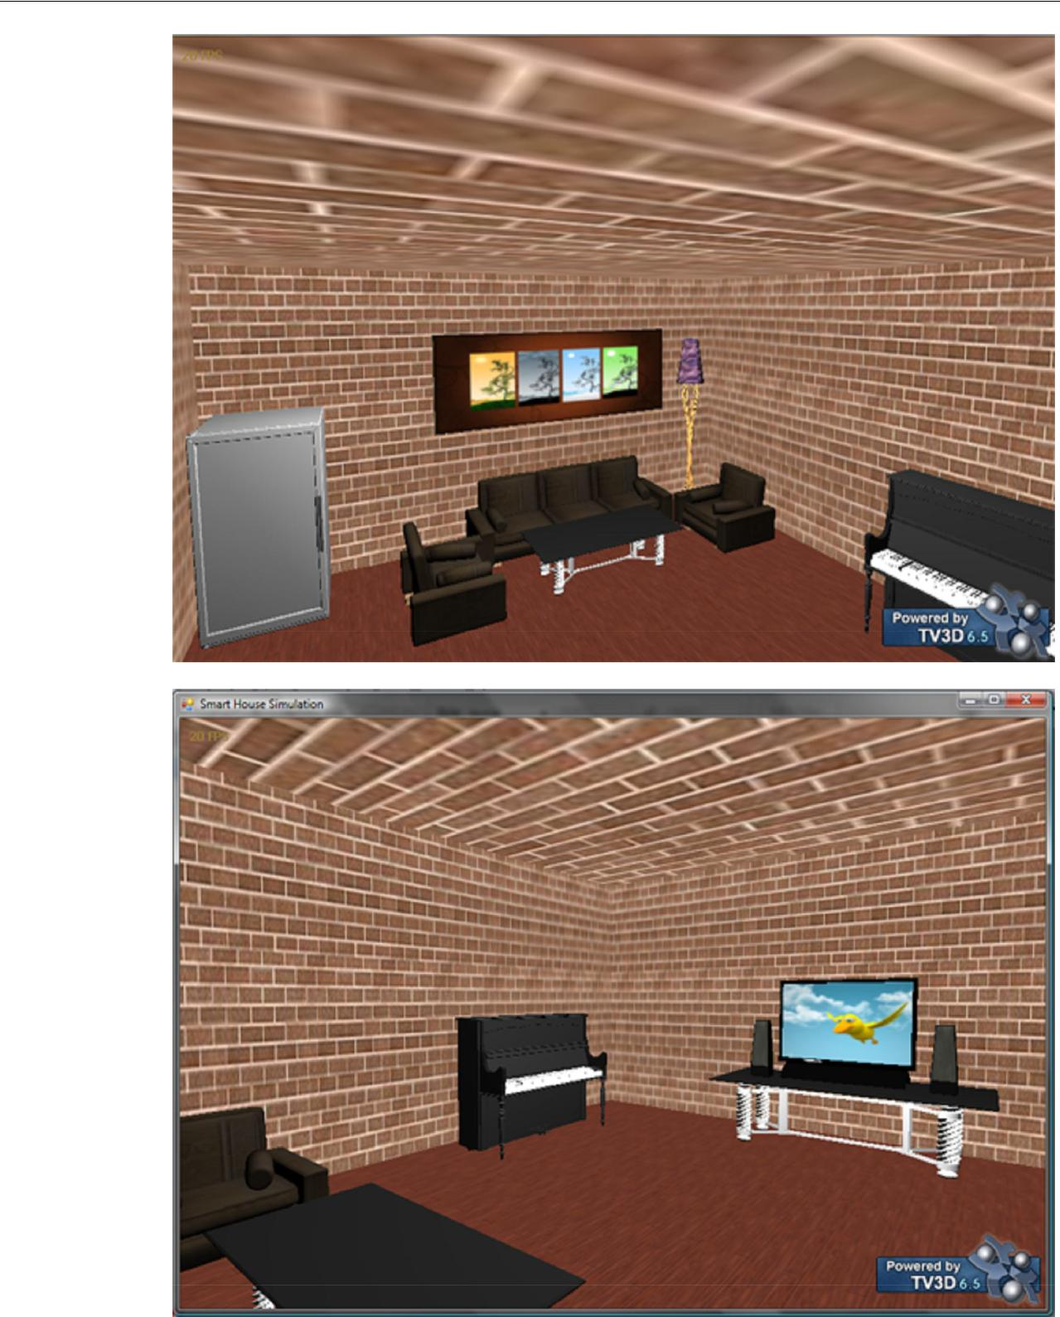

Hình 4-1, 4-2. Một số hình ảnh thành phần mô phỏng trên PC

4.2. Thực nghiệm chạy thành phần mô phỏng 3D

Trong mô phỏng 3D, tốc độ xử lý hình ảnh và chất lượng hình ảnh rất quan trọng. Thông thường, một hệ thống mô phỏng 3D phải giải quyết được các vấn đề:

Tốc độ xử lý tốt, hình ảnh được hiển thị trong thời gian thực.

Trang 36

Chương 4 THỰC NGHIỆM

Hình ảnh hiển thị “mịn màng”. Bộ nhớ sử dụng nhỏ.

Để đánh giá kết quả thực nghiệm này, chúng tôi sử dụng các tiêu chí và độ đo

sau:

Bộ nhớ sử dụng (memory usage): Để hiển thị các mô hình 3D, chương trình cần một bộ nhớ để lưu trữ những hình ảnh 3D này. Một chương trình tốt không sử dụng quá nhiều bộ nhớ máy tính để lưu trữ dữ liệu nhằm tiết kiệm tài nguyên.

Độ phân giải hình ảnh (resolution): Độ phân giải hình ảnh được tính bằng số điểm ảnh (pixel) được hiển thị trong khung hình. Độ phân giải tỉ lệ thuận với số điểm ảnh hiển thị được trong một đơn vị diện tích. Vì thế, độ phân giải càng cao, hình ảnh càng được hiển thị “mịn màng”.

Số khung hình trên giây (frames per second – fps): Do hình ảnh được hiển thị trên màn hình máy tính luôn được cập nhật và làm tươi theo sự thay đổi trạng thái, vì thế khung nhìn hình ảnh cũng được làm tươi cập nhật theo một trong một thời gian cố định. Độ đo “số khung hình trên giây” thể hiện tần số làm tươi hình ảnh trong 1 giây. Do mắt người cũng làm tươi hình ảnh với tần số 24 fps nên hình ảnh hiển thị trên màn hình phải được làm tươi với tần số lớn hơn 24 fps mới tạo ra cảm giác thực cho người dùng.

Số mô hình và số chi tiết trong mô hình: Như tôi đã giới thiệu trong chương 2: “Cơ sở lý thuyết và công nghệ”, một mô hình 3D thường được tạo ra từ những chi tiết cơ sở như điểm ảnh, hình vuông… ghép nối với nhau. Độ phức tạp của mô hình 3D thường tỉ lệ thuận với số chi tiết cơ sở tạo nên mô hình đó. Vì thế, số mô hình và số chi tiết trong mô hình ảnh hưởng rất nhiều tới việc hiển thị các mô hình 3D. Máy tính sẽ mất nhiều thời gian và tài nguyên hơn để tính toán nhiều mô hình 3D với những cấu trúc phức tạp – số chi tiết nhiều.

Tỉ lệ sử dụng bộ vi xử lý (CPU usage): Việc hiển thị hình ảnh sử dụng rất nhiều tài nguyên của bộ vi xử lý trong việc tính toán và hiển thị hình ảnh. Một chương trình tốt phải không chiếm nhiều tài nguyên của máy tính để các chương trình khác có thể cùng chạy song song.

Trang 37

Chương 4 THỰC NGHIỆM

Với những tiêu chí và độ đo này, chúng tôi tiến hành thực nghiệm kiểm tra việc hiển thị hình ảnh thành phần mô phỏng trên PC.

4.2.1. Môi trường thực nghiệm

Thực nghiệm thành phần mô phỏng 3D được thực hiện trên môi trường sau:

Cấu hình máy tính: Tốc độ 2x2.26GHz, bộ nhớ 3GB RAM, card đồ họa

Intel X4500.

Hệ điều hành: Windows Vista.

4.2.2. Kết quả thực nghiệm

Sau khi thực nghiệm bằng việc tăng số mô hình 3D và độ phức tạp của mô hình và hiển thị mô hình 3D trên PC, tôi có kết quả sau:

Bảng 4-1. Thực nghiệm thành phần mô phỏng 3D trên PC

STT | Số mô | Số chi tiết | Số khung | Độ phân giải | Bộ nhớ | Tỉ lệ sử
 | hình |  | hình / s | (pixelxpixel) | sử dụng | dụng bộ vi
 |  |  |  |  | (MB) | xử lý (%)
1 | 1 | 23 | 137 | 1600x900 | 14 | 2
2 | 4 | 145 | 112 | 1600x900 | 18 | 2
3 | 4 | 743 | 67 | 1600x900 | 21 | 5
4 | 8 | 1242 | 49 | 1600x900 | 46 | 7
5 | 8 | 1780 | 40 | 1600x900 | 61 | 7
6 | 23 | 4593 | 32 | 1600x900 | 110 | 10
7 | 45 | 7359 | 28 | 1600x900 | 142 | 12
8 | 57 | 10891 | 18 | 1600x900 | 171 | 17

Với kết quả thực nghiệm trên, thành phần mô phỏng 3D vẫn đáp ứng được việc hiển thị 45 mô hình mà vẫn đảm bảo việc hiển thị hình ảnh với độ phân giải cao, tốc độ hiển thị hình ảnh đáp ứng ngưởi dùng và sử dụng không quá nhiều tài nguyên máy tính. Đó là một kết quả chấp nhận được.

Trang 38

Chương 4 THỰC NGHIỆM

4.3. Thực nghiệm chạy chương trình

Đây là thực nghiệm sau khi đã ghép nối hai thành phần: thành phần điều khiển trên PPC và thành phần mô phỏng trên PC.

Việc thực nghiệm chạy chương trình nhằm đánh giá những tiêu chí sau:

Tốc độ kết nối, truyền dữ liệu giữa PC và PPC: Đây là một tiêu chí quan trọng trong hệ thống tương tác người – máy. Một hệ thống tốt phải đảm bảo dữ liệu luôn được truyền đi và nhận lại trong thời gian thực, phải có sự phản hồi từ hệ thống sau khi người dùng tương tác.

Độ mất mát dữ liệu: Trong quá trình truyền dữ liệu, việc mất mát dữ liệu là không thể tránh khỏi, tuy nhiên, tỉ lệ mất mát dữ liệu phải nằm dưới một giá trị chấp nhận được.

Độ chính xác trong nhận dạng các đồ vật điều khiển: Khi người dùng dùng PCC điều khiển camera xung quanh mô hình, hệ thống sẽ tự động nhận diện những đồ vật đang trong khung nhình của người dùng, từ đó đưa ra đánh giá đồ vật người dùng muốn điều khiển. Do đó, hệ thống cần phải tính toán chính xác đồ vật người dùng muốn điều khiển.

Độ chính xác trong việc nhận dạng các lệnh điều khiển của người dùng trên PPC: Sau khi người dùng chọn đồ vật muốn điều khiển và thực hiện hành động, hệ thống cần phải nhận dạng lệnh và thực hiện chính xác. Tiêu chí này nhằm đánh giá độ chính xác trong nhận diện hành động người dùng.

4.3.1. Môi trường thực nghiệm

Sau khi cài đặt thành công hai thành phần trên PC và PPC, nhóm thực nghiệm việc ghép nối hai thành phần và chạy chương trình trên môi trường:

Cấu hình PC: Tốc độ 2x2.26GHz, bộ nhớ 3GB RAM, kết nối Wirless B/G 1000Mbs, Windows Vista.

Cấu hình PPC: O2 Flame, Windows Mobile 5.0, kết nối Wireless B/G 100Mbs.

4.3.2. Kết quả thực nghiệm

Với những tiêu chí đã đề ra, chúng tôi có những kết quả sau:

Bảng 4-2. Kết quả với khoảng cách PC và PPC là 15m

Trang 39
Chương 4 THỰC NGHIỆM

 | STT | Hành động |  | Dung lượng | Tốc độ |  | Độ trễ | Độ chính xác
 |  |  |  | dữ liệu (KB) | truyền |  | xử lý | nhận diện hành
 |  |  |  |  | (Mb/s) |  | (ms) | động (%)
 | 1 | Kết nối | PPC | 1 |  | 9 | 10 | 100
 |  | tới PC
 | 2 | Cập nhật hình |  | 10 |  | 9 | 400 | 100
 |  | ảnh
 | 3 | Điều | khiển | 1 |  | 9 | 10 | 100
 |  | camera | bằng
 |  | nút nhấn
 | 4 | Điều | khiển | 20 |  | 9 | 220 | 67
 |  | camera | bằng
 |  | nét vẽ.
 | 5 | Lựa chọn hành |  | 1 |  | 9 | 10 | 100
 |  | động
 |  |  | Bảng 4-3. Kết quả với khoảng cách PC và PPC là 30m
 | STT | Hành động |  | Dung lượng | Tốc độ |  | Độ trễ | Độ chính xác
 |  |  |  | dữ liệu (KB) | truyền |  | xử lý | nhận diện hành
 |  |  |  |  | (Mb/s) |  | (ms) | động (%)
 | 1 | Kết nối PPC tới |  | 1 |  | 5 | 10 | 100
 |  | PC
 | 2 | Cập nhật hình |  | 10 |  | 5 | 400 | 100
 |  | ảnh
 | 3 | Điều khiển |  | 1 |  | 5 | 10 | 100
 |  | camera bằng
 |  | nút nhấn
 | 4 | Điều khiển |  | 20 |  | 5 | 220 | 67
 |  | camera bằng
 |  | nét vẽ.
 |  |  |  | Trang 40

Chương 4 THỰC NGHIỆM

5 | Lựa chọn hành | 1 | 5 | 10 | 100
 | động

Khi di tăng khoảng cách giữa PC và PPC, do sóng không dây sẽ yếu đi, tỉ lệ mất mát dữ liệu tăng lên, được mô tả trong bảng kết quả sau:

Bảng 4-4. Thực nghiệm tỉ lệ mất mát dữ liệu

STT | Khoảng cách PC và PPC (m) | Độ mất mát dữ liệu (%)
1 | 5 | 0
2 | 10 | 0
3 | 15 | 2
4 | 30 | 9

4.4. Thực nghiệm điều khiển bóng đèn

Thực nghiệm này chứng minh một hệ thống mô phỏng nhà thông minh 3D hoàn toàn có thể triển khai thành một hệ thống thật.

4.4.1. Môi trường thực nghiệm

Thực nghiệm được thực thi trên môi trường:

Cấu hình PC: Tốc độ 2x2.26GHz, bộ nhớ 3GB RAM, kết nối Wirless

B/G 1000Mbs, Windows Vista.

Cấu hình PPC: O2 Flame, Windows Mobile 5.0, kết nối Wireless B/G 100Mbs.

PC và PPC được cài đặt hệ thống đã được xây dựng.

4.4.2. Kết quả thực nghiệm

Sau khi thực nghiệm kết nối bóng đèn với PC qua chuẩn USB, sử dụng PPC điều khiển mô hình 3D và điều khiển bóng đèn trong mô hình, bóng đèn thực được kết nối qua USB đã có các trạng thái như bóng đèn mô phỏng trên PC.

4.5. Đánh giá chung

Qua thực nghiệm trên, tôi có một số đánh giá sau:

Trang 41

Chương 4 THỰC NGHIỆM

Về cơ bản, hệ thống đáp ứng được việc hiển thị các mô hình 3D với chất lượng cao (số mô hình hiển thị tối đa với độ phân giải 1600x900 điểm ảnh là: 52).

Hệ thống cho phép người dùng tương tác qua PPC với độ trễ rất thấp.

Chất lượng xử lý hành động người dùng đạt hiệu suất tốt. (Với khoảng cách giữa PC và PPC là 15m, hành động sử dụng nút nhấn có tỉ lệ thành công 100%).

Chất lượng nhận dạng hành động nguời dùng qua nét vẽ chưa cao.

Trang 42

Chương 5 KẾT LUẬN

Chương 5 KẾT LUẬN

Qua quá trình nghiên cứu về đề tài: Xây dựng hệ thống giám sát và điều khiển nhà thông minh, và đặc biệt là đề tài nhỏ: Mô phỏng 3D, tôi đã nắm được quy trình xây dựng, triển khai một hệ thống tính toán khắp nơi, áp dụng trong việc xây dựng một hệ thống cụ thể. Những kết quả chính mà chúng tôi đã đạt được và chưa đạt được (kết quả hướng tới) có thể được tổng kết dưới đây:

5.1. Các kết quả đạt được

Xây dựng được một hệ thống mô phỏng nhà thông minh, trên tư tưởng hệ thống tính toán khắp nơi. Các thành phần được xây dựng theo mô hình hướng đối tượng với tính độc lập cao, do đó việc thay đổi một thành phần không ảnh hưởng tới những thành phần khác, hoặc toàn bộ hệ thống. Sau này, chúng ta có thể tái sử dụng những thành phần này khi phát triển hoặc vào bài toán khác.

Đề xuất được mô hình xây dựng một hệ thống tính toán khắp nơi, áp dụng cho bài toán cụ thể: Xây dựng hệ thống giám sát và điều khiển nhà thông minh. Đưa ra được những giải pháp về kỹ thuật cần thực hiện khi xây dựng hệ thống.

Ngoài hai kết quả chính trên, trong quá trình xây dựng hệ thống, chúng tôi còn thu thập được hơn 200 mô hình 3D thể hiện các vật dụng trong gia đình. Những mô hình này có thể được sử dụng trong việc nâng cấp bài toán sau này.

5.2. Các kết quả hướng tới và hướng phát triển tiếp theo

Ngoài những kết quả đã đạt được, còn những vấn đề mà khóa luận này chưa giải quyết được. Điều này được thể hiện rõ nét qua phạm vi bài toán mà đề tài đã đặt ra. Trong thời gian tới, chúng tôi sẽ tiếp tục nghiên cứu để:

Hướng tới xây dựng mô hình mô phỏng nhà thông minh được “thật” hơn, với những yếu tố vô hình như: nhiệt độ, ánh sáng, độ ẩm... Hiện tại hệ thống chỉ dừng lại ở việc mô phỏng những thành phần điều khiển được, chưa thể hiện được những thành phần “tự động”, như thành các bóng đèn tự động bật lúc 6 giờ tối, và tắt lúc 6 giờ sáng…

Trang 43

Chương 5 KẾT LUẬN

Xây dựng các thành phần giao tiếp với những thiết bị thật. Qua đó, hệ thống cho phép quản lý ngôi nhà thật thông qua việc điều khiển mô hình.

Cho phép người dùng tương tác với hệ thống từ xa.

Trang 44

Phụ lục A MỘT SỐ THUẬT NGỮ

Phụ lục A MỘT SỐ THUẬT NGỮ

STT |  | Thuật ngữ |  | Ý nghĩa
1 | PPC – Pocket Personal Computer |  |  | Máy tính cá nhân cầm tay
2 | PDA – Personal Digital Assistant |  |  | Thiết bị số cầm tay
3 | PC – Personal Computer |  |  | Máy tính cá nhân
4 | SVM | – Supported | Vector | Máy vec-tơ hỗ trợ
4 | Machine
5 | Ubiquitous computing |  |  | Tính toán khắp nơi
6 | Smart | house, intelligent | house, | Nhà thông minh
6 | automation house
7 | 3D model |  |  | Mô hình 3 chiều

Trang 45

TÀI LIỆU THAM KHẢO

TÀI LIỆU THAM KHẢO

Tài liệu tham khảo tiếng Việt:

- Nguyễn Linh Giang, Nguyễn Mạnh Hiển. Phân loại văn bản tiếng Việt với bộ

phân loại vectơ hỗ trợ SVM.

Tài liệu tham khảo tiếng Anh:

- Bernd J. Krämer. Contributions to Ubiquitous Computing (Studies in Computational Intelligence).

- Evan Pipho (2002). Focus on 3D Models.

- Jim Geier. Wireless Networks First-Step (First-Step Series).

- John Ross. The Book of Wireless: A Painless Guide to Wi-Fi and Broadband Wireless.

- J. Philip Craiger, R. Jason Weiss (2002). Ubiquitous computing

- Pejman Roshan. Wireless Local-Area Network Fundamentals.

- Prof. Stefan Poslad . Ubiquitous Computing: Smart Devices, Environments and Interactions.

- Thanh, Nghi. Large Scale Classification with Support Vector Machine Algorithms.

- Vishwanathan, M. Narasimha Murty. A Simple SVM Algorithm.

Trang 46

